НАЦІОНАЛЬНИЙ ТЕХНІЧНИЙ УНІВЕРСИТЕТ УКРАЇНИ
«КИЇВСЬКИЙ ПОЛІТЕХНІЧНИЙ ІНСТИТУТ
імені ІГОРЯ СІКОРСЬКОГО»
Радіотехнічний факультет
Кафедра прикладної радіоелектроніки

«На правах рукопису»  УДК 621.396 | До захисту допущено:  В.о. зав. кафедри  Андрій МОВЧАНЮК  «15»грудня 2024 р.
Магістерська дисертація
на здобуття ступеня магістра
за освітньо-професійною програмою «Інтелектуальні технології радіоелектронної техніки»
зі спеціальності 172 Електронні комунікації та радіотехніка
на тему: «Визначення типу ворожих БПЛА за допомогою нейронних мереж»
Виконав:

студент 2 курсу, групи РЕ-31мп
____________Рибас О. О._____________________ ___________
(Прізвище ім'я по батькові)

Керівник ______ доцент,к.т.н.Приходько І.О._______ __________
(Посада, науковий ступінь ,вчене звання)
Рецензент ___к.т.н.каф. РТС Товкач І. О.________ __________
(Посада, науковий ступінь ,вчене звання)
Засвідчую, що у цій магістерській дисертації немає запозичень з праць інших авторів без відповідних посилань | Студент _____________

Київ – 2024 року
Національний технічний університет України
«Київський політехнічний інститут імені Ігоря Сікорського»
Радіотехнічний факультет
Кафедра прикладної радіоелектроніки
Рівень вищої освіти – другий (магістерський)
Спеціальність – 172 Електронні комунікації та радіотехніка
Освітньо-професійна програма «Інтелектуальні технології радіоелектронної техніки»

ЗАТВЕРДЖУЮ
В.о. зав. кафедри
Андрій МОВЧАНЮК
«05» вересня 2024 р.

ЗАВДАННЯ
на магістерську дисертацію студента
Рибаса Олександра Олександровича

1.Тема дисертації «Визначення типу ворожих БПЛА за допомогою нейронних мереж»
науковий керівник дисертації доцент,к.т.н.Приходько І.О. затверджені наказом по університету від «08» листопада 2024 р. № 5024-с
2. Термін подання студентом дисертації 09 грудня 2024 року
3. Об’єкт дослідження: Методи та алгоритми класифікації сигналів безпілотних літальних апаратів (БПЛА) на основі нейронних мереж та інших підходів машинного навчання.
4. Вихідні дані: Радіочастотні сигнали БПЛА, отримані за допомогою SDR USRP N210, сегментовані та нормалізовані спектрограми сигналів, алгоритми машинного навчання (Random Forest, Decision Tree, SVM, CNN), обчислювальні ресурси для навчання моделей, включно з використанням GPU-серверів.
5. Перелік завдань, які потрібно розробити: Провести аналіз існуючих методів класифікації сигналів БПЛА, підготувати та сформувати датасет із сигналів, перетворених у спектрограми, реалізувати методи машинного навчання (Random Forest, Decision Tree, SVM) для класифікації сигналів, розробити та навчити нейронну мережу (CNN) для класифікації спектрограм, порівняти результати, інтегрувати модель у систему на базі Raspberry Pi та провести тестування, оцінити вартість розробки системи та її економічну вигоду.
6. Орієнтовний перелік графічного (ілюстративного) матеріалу: Блок-схема архітектури системи (SDR → Спектрограми → Класифікація → Передача результатів), спектрограми сигналів БПЛА різних типів (Wi-Fi, ELRS, Other), матриця плутанини для кожної моделі (Random Forest, Decision Tree, SVM, CNN), стовпчасті діаграми точності моделей для порівняння їх ефективності, графіки втрат (Loss) та точності (Accuracy) для тренувального та валідаційного наборів, порівняльна таблиця вартості системи з комерційними рішеннями.

7. Орієнтовний перелік публікацій: Немає
9. Дата видачі завдання 05 вересня 2024 року
Календарний план
№ з/п | Назва етапів виконання  магістерської дисертації | Термін виконання етапів магістерської дисертації | Примітка
1 | Отримання теми магістерської дисертації | 05.09.2024 | Виконано
2 | Розробка плану магістерської дисертації | 06.09.2024 -12.09.2024 | Виконано
3 | Збір та аналіз наукової інформації | 13.09.2024 - 27.09.2024 | Виконано
4 | Створення та підготовка датасету сигналів | 28.09.2024 - 10.10.2024 | Виконано
5 | Реалізація алгоритмів машинного навчання (Random Forest, SVM) | 11.10.2024 - 30.10.2024 | Виконано
6 | Розробка та навчання нейронної мережі (CNN) | 31.10.2024 - 15.11.2024 | Виконано
7 | Порівняльний аналіз результатів та тестування моделей | 16.11.2024 - 25.11.2024 | Виконано
8 | Написання та оформлення розділів дисертації | 26.11.2024 - 05.12.2024 | Виконано
9 | Розробка економічної частини дисертації | 06.12.2024 - 10.12.2024 | Виконано
10 | Інтеграція та тестування системи на базі Raspberry Pi | 11.12.2024 - 14.12.2024 | Виконано
11 | Оформлення магістерської дисертації | 15.12.2024 | Виконано
Студент Олександр РИБАС
Науковий керівник Ірина ПРИХОДЬКО

РЕФЕРАТ
Текстова частина магістерської дисертації містить: 98 с., 12 рис., 12 табл., 4 додатки, 20 використаних джерел.
Мета роботи: Реалізувати ефективний метод машинного навчання для класифікації сигналів безпілотних літальних апаратів (БПЛА) на основі аналізу спектрограм, використовуючи різні алгоритми та архітектури нейронних мереж.
У процесі виконання роботи було зібрано дані з використанням SDR (Software-Defined Radio), проведено їх сегментацію та перетворення у спектрограми. Було виконано порівняльний аналіз традиційних методів машинного навчання, таких як Random Forest, Decision Tree і SVM, для класифікації сигналів. На основі результатів аналізу було розроблено, навчено та протестовано згорткову нейронну мережу (CNN), яка продемонструвала високу точність класифікації спектрограм. Модель було інтегровано у систему, здатну працювати на одноплатних комп’ютерах, таких як Raspberry Pi 4.
Результати показали, що розроблена система дозволяє ефективно класифікувати сигнали БПЛА з точністю до 92.7%, що робить її придатною для використання у військових та цивільних задачах. Проведений аналіз підтвердив переваги CNN над класичними алгоритмами машинного навчання у задачах обробки візуальних даних. Система забезпечує економічно вигідне рішення порівняно з комерційними аналогами.
Подальше вдосконалення системи може включати розширення та оптимізацію датасету шляхом додавання реальних сигналів, удосконалення архітектури моделі для роботи на ресурсно обмежених пристроях та інтеграцію додаткових модулів, таких як акустичні чи оптичні сенсори, для підвищення її універсальності.
КЛАСИФІКАЦІЯ СИГНАЛІВ, НЕЙРОННА МЕРЕЖА, СПЕКТРОГРАМА, SDR, RANDOM FOREST, DECISION TREE, SVM, ЗГОРТКОВІ НЕЙРОННІ МЕРЕЖІ (CNN), БЕЗПІЛОТНІ ЛІТАЛЬНІ АПАРАТИ.

ABSTRACT
The text of the master's thesis contains: 98 pages, 12 figures, 12 tables, 4 appendices, and 20 references.
The purpose of the work: To implement an effective machine learning method for classifying signals of unmanned aerial vehicles (UAVs) based on spectrogram analysis, utilizing various algorithms and neural network architectures.
In the course of the study, data were collected using SDR (Software-Defined Radio), segmented, and transformed into spectrograms. A comparative analysis of traditional machine learning methods, such as Random Forest, Decision Tree, and SVM, was conducted to evaluate their suitability for signal classification. Based on the findings, a convolutional neural network (CNN) was developed, trained, and tested, demonstrating high accuracy in spectrogram classification. The model was integrated into a system capable of running on single-board computers, such as the Raspberry Pi 4.
The results show that the developed system can effectively classify UAV signals with an accuracy of up to 92.7%, making it suitable for use in both military and civilian applications. The analysis confirmed the superiority of CNN over traditional machine learning algorithms for visual data processing tasks. The system offers a cost-effective alternative compared to commercial solutions.
Further development of the system may involve expanding and optimizing the dataset by including real-world signals, improving the model architecture for deployment on resource-constrained devices, and integrating additional modules, such as acoustic or optical sensors, to enhance the system's versatility.
UAV SIGNAL CLASSIFICATION, NEURAL NETWORK, SPECTROGRAM, SDR, RANDOM FOREST, DECISION TREE, SVM, CONVOLUTIONAL NEURAL NETWORK (CNN), UNMANNED AERIAL VEHICLES.

ЗМІСТ
РЕФЕРАТ 4
ABSTRACT 5
ПЕРЕЛІК СКОРОЧЕНЬ 9
ВСТУП 10
1 АНАЛІЗ ІСНУЮЧИХ МЕТОДІВ ВИЯВЛЕННЯ ТА КЛАСИФІКАЦІЇ СИГНАЛІВ БПЛА 12
1.1.1 Радіочастотні сигнали управління 12
1.1.2 Сигнали корисного навантаження 12
1.1.3 Акустичні сигнали 13
1.2. Методи оцінки сигналів 13
1.2.1 Радіочастотний моніторинг 14
1.2.2 Акустичний аналіз 14
1.2.3 Оптичний моніторинг 15
1.3. Методи спектрального аналізу сигналів 16
1.3.1 Швидке перетворення Фур'є (FFT) 16
1.3.2 Вейвлет-перетворення 17
1.3.2 Автокореляційний аналіз 17
1.4. Методи класифікації сигналів 18
1.4.1 Методи, засновані на порогових значеннях 18
1.4.2 Методи машинного навчання 19
1.4.3 Нейронні мережі 20
1.5. Методи підвищення точності класифікації 21
1.5.1 Комбінування різних джерел даних 21
1.5.2 Попередня обробка сигналів 22
1.6. Методи на основі нейронних мереж 22
1.6.1 Згорткові нейронні мережі (CNN) 22
1.6.2 Рекурентні нейронні мережі (RNN) та гібридні (CNN-RNN) 23
2 АНАЛІЗ ІСНУЮЧИХ РІШЕНЬ 24
2.1. Огляд сучасних комерційних рішень 24
2.1.1 DroneShield 24
2.1.2 Dedrone 25
2.1.3 AeroScope DJI 26
2.3. Системи на основі оптичного моніторингу 32
2.3.1 Алгоритми обробки зображень 32
2.3.2 Використання тепловізійних камер 32
2.4. Системи на основі радіочастотного моніторингу 33
2.4.1 Аналіз ефективності систем радіочастотного моніторингу 34
2.4.2 Приклади реалізованих систем 34
2.4.3 Переваги радіочастотного моніторингу 36
2.6 Визначення ключових технологій 38
3 ТЕОРЕТИЧНІ ОСНОВИ МАШИННОГО НАВЧАННЯ 41
3.1. Основні теоретичні відомості 41
3.1.1 Загальні принципи машинного навчання 41
3.2 Роль машинного навчання у задачах класифікації та обробки сигналів 42
3.3. Аналіз алгоритмів машинного навчання 42
3.3.1. Чому CNN краще підходять для спектрограм 44
3.3.2. Принцип роботи CNN 44
3.3.3 Архітектура CNN для спектрограм 45
3.4. Методи спектрального аналізу сигналів 47
3.4.1 Швидке перетворення Фур'є (FFT) 47
3.4.2 Вейвлет-перетворення 48
3.4.3 Автокореляція 49
3.5. Методи обробки даних для машинного навчання 50
3.5.1 Основні етапи обробки даних 50
4 РОЗРОБКА ТА АНАЛІЗ МОДЕЛЕЙ ДЛЯ КЛАСИФІКАЦІЇ СИГНАЛІВ 53
4.1. Аналіз алгоритмів машинного навчання 53
4.2. Створення датасету для класифікації спектрограм 58
4.3 Навчання нейронної мережі 61
4.4. Тестування моделі 62
4.5. Аналіз результатів та оцінка моделі 65
4.6. Інтеграція моделі у систему 66
5 АНАЛІЗ РЕЗУЛЬТАТІВ 70
5.1 Аналіз точності та продуктивності моделей 70
Таблиця результатів 71
5.2: Переваги і недоліки підходів 72
6 ЕКОНОМІЧНА ЧАСТИНА 75
6.1. Розрахунок вартості розробки системи 75
6.2. Вибір комп’ютера для розгортання моделі 76
6.3. Потенційна економічна вигода 77
ВИСНОВКИ 78
ПЕРЕЛІК ДЖЕРЕЛ ПОСИЛАНЬ 80
ДОДАТОК А 82
ДОДАТОК Б 86
ДОДАТОК В 91
ДОДАТОК Г 97

ПЕРЕЛІК СКОРОЧЕНЬ
БПЛА — Безпілотний літальний апарат
НМ — Нейронна мережа
ЗНМ — Згорткова нейронна мережа
РНМ — Рекурентна нейронна мережа
ШНМ — Штучна нейронна мережа
SDR — Програмно-визначене радіо (Software-Defined Radio)
CNN — Convolutional Neural Network (Згорткова нейронна мережа)
RNN — Recurrent Neural Network (Рекурентна нейронна мережа)
SVM — Support Vector Machine (Метод опорних векторів)
RF — Random Forest (Рандомний ліс)
TP — True Positives (Істинно позитивні класи)
FP — False Positives (Хибно позитивні класи)
ELRS — ExpressLRS (Протокол зв'язку)
FFT — Fast Fourier Transform (Швидке перетворення Фур'є)
USRP — Universal Software Radio Peripheral (Універсальний програмно-визначений радіопристрій)

ВСТУП
З розвитком технологій безпілотні літальні апарати (БПЛА) стали ключовим елементом у багатьох галузях, зокрема у військовій справі, спостереженні, логістиці та сільському господарстві. Їхня здатність виконувати завдання у важкодоступних або небезпечних умовах робить їх незамінними інструментами. У військовому контексті БПЛА використовуються для розвідки, коригування артилерійського вогню та завдання ударів по стратегічних об'єктах. Водночас, комерційні дрони дедалі частіше стають інструментом терористичних атак, контрабанди та інших незаконних дій.
Загрозу безпеці створюють не лише самі апарати, але й труднощі їх виявлення. БПЛА стають дедалі меншими, швидшими та більш автономними, що ускладнює їхнє своєчасне виявлення за допомогою традиційних засобів, таких як радари чи акустичні сенсори. Наприклад, атаки з використанням дронів-камікадзе типу «Shahed-136» у війні в Україні призвели до серйозних пошкоджень інфраструктури, зокрема енергетичних об'єктів, що підкреслює важливість ефективного виявлення таких апаратів.
Сучасні системи використовують радіочастотний моніторинг, радари та оптичні камери для виявлення БПЛА. Проте їхня ефективність обмежується складними умовами, такими як погодні явища, шумові перешкоди або використання противником дронів із низьким радіовипромінюванням. Це створює нагальну потребу в розробці систем виявлення, що поєднують традиційні методи із сучасними технологіями, такими як спектральний аналіз та штучний інтелект.
Використання нейронних мереж для аналізу спектрограм сигналів БПЛА має значний потенціал. Згорткові нейронні мережі (CNN) здатні автоматично розпізнавати складні шаблони у спектральних даних, дозволяючи швидко і точно класифікувати сигнали. Це може забезпечити ефективну роботу системи навіть у складних умовах, таких як масовані атаки чи робота в шумовому середовищі.

Мета та завдання дослідження
Метою роботи є розробка та реалізація системи виявлення сигналів безпілотних літальних апаратів за допомогою методів спектрального аналізу та згорткових нейронних мереж.
Для досягнення цієї мети передбачено виконання наступних завдань:
- Провести аналіз існуючих методів виявлення БПЛА та обґрунтувати доцільність використання спектрального аналізу й нейронних мереж.
- Розробити архітектуру згорткової нейронної мережі для аналізу спектрограм сигналів.
- Підготувати датасет сигналів БПЛА, враховуючи різні умови роботи.
- Реалізувати навчання та тестування моделі для класифікації спектрограм сигналів.
- Оцінити ефективність розробленої системи в умовах реального використання.

Об’єкт дослідження
Процеси виявлення та класифікації сигналів безпілотних літальних апаратів.

Предмет дослідження
Методи спектрального аналізу та згорткові нейронні мережі для класифікації сигналів БПЛА.

1 АНАЛІЗ ІСНУЮЧИХ МЕТОДІВ ВИЯВЛЕННЯ ТА КЛАСИФІКАЦІЇ СИГНАЛІВ БПЛА

1.1. Характеристики сигналів БПЛА
Сигнали безпілотних літальних апаратів (БПЛА) відіграють ключову роль у їхньому функціонуванні та взаємодії із зовнішнім середовищем. Вони можуть мати різну природу, яка визначається конструктивними особливостями дрона, його функціональним призначенням, типом завдань, які він виконує, а також використовуваними засобами зв'язку. Для ефективного виявлення БПЛА важливо розуміти ці характеристики та їхні відмінності.

1.1.1 Радіочастотні сигнали управління
Радіочастотні сигнали забезпечують зв'язок між оператором і дроном. Для управління дронами найчастіше використовуються стандарти зв'язку, такі як Wi-Fi, ELRS (ExpressLRS), а також спеціалізовані протоколи. Ці сигнали мають чітко визначену частотну структуру, яка залежить від стандарту, що використовується. Наприклад, Wi-Fi працює в діапазонах 2.4 ГГц і 5 ГГц, тоді як ELRS оптимізовано для низьких частот і тривалих дистанцій. Радіочастотні сигнали є критично важливими для передачі команд управління, оскільки вони забезпечують контроль над дроном у реальному часі.
Важливість радіочастотних сигналів полягає ще й у тому, що вони є основним джерелом інформації для виявлення дронів. Характерна частотна структура таких сигналів дозволяє не лише ідентифікувати сам факт присутності дрона, але й виявляти тип протоколу зв'язку. Це дає змогу ефективно класифікувати апарати за їхньою технологічною основою та функціональними можливостями.

1.1.2 Сигнали корисного навантаження
Окрім сигналів управління, дрони можуть генерувати потоки даних від корисного навантаження. Серед найбільш поширених прикладів — передача відеопотоків і телеметрії. Відеопотік забезпечує візуальний контроль, який важливий для розвідки або спостереження, тоді як телеметрія передає інформацію про поточний стан дрона, зокрема координати, швидкість, рівень заряду батареї та інші параметри. Ці сигнали також можуть бути виявлені за допомогою радіочастотного аналізу, проте їхня природа часто залежить від специфіки роботи обладнання дрона.

1.1.3 Акустичні сигнали
Звуковий шум, створюваний пропелерами та двигунами, є ще одним характерним сигналом, який генерує БПЛА. Акустичний шум може варіюватися залежно від розмірів дрона, типу двигуна (електричний або внутрішнього згоряння) та швидкості обертання пропелерів. Застосування мікрофонів із широким частотним діапазоном дозволяє ідентифікувати акустичні сигнали навіть на відносно великій відстані. Однак ефективність акустичного аналізу обмежується фоновими шумами та особливостями середовища, такими як вітер, дощ або міський шум.
Існують також інші сигнали, які генерує дрон, до таких належать наприклад електромагнітне випромінювання від бортових систем, таких як передавачі, процесори та електродвигуни. Хоча ці сигнали рідко використовуються для ідентифікації дронів, вони можуть бути джерелом додаткової інформації в комплексних системах моніторингу.
У контексті цього дослідження основна увага приділяється радіочастотним сигналам, оскільки вони є найбільш стабільним і інформативним джерелом даних для ідентифікації БПЛА. Спектральний аналіз цих сигналів дозволяє не лише виявляти присутність дрона, але й виділяти ключові особливості, які можуть використовуватися для класифікації типу апарата. Це забезпечує основу для створення ефективної системи виявлення та нейтралізації загроз, пов'язаних із використанням БПЛА.

1.2. Методи оцінки сигналів
Для виявлення та класифікації сигналів, що генеруються безпілотними літальними апаратами (БПЛА), використовуються різноманітні методи, кожен із яких має свої переваги та обмеження. Ефективність цих методів залежить від умов середовища, типу дрона та специфіки сигналу.

1.2.1 Радіочастотний моніторинг
Радіочастотний моніторинг є одним із найефективніших методів виявлення БПЛА, особливо в умовах, де візуальні або акустичні сигнали не є доступними. Цей підхід базується на аналізі електромагнітних сигналів, що генеруються дроном під час передачі команд управління, телеметрії або даних корисного навантаження. Основні кроки радіочастотного моніторингу включають:
  - Виявлення сигналів у заданих діапазонах частот: це дозволяє визначити активність дронів у певному радіочастотному спектрі, наприклад, у діапазонах 2.4 ГГц або 5 ГГц для Wi-Fi, або низьких частот для ELRS. Виявлення проводиться за допомогою спеціалізованих приймачів, таких як програмно-означувані радіоприймачі (SDR).
  - Оцінка параметрів сигналу: частота, амплітуда, ширина спектра та інші характеристики аналізуються для розпізнавання типу протоколу зв’язку. Це особливо важливо для відділення сигналів дронів від фонових шумів або інших джерел.
  - Спектральний аналіз: використання швидкого перетворення Фур'є (FFT) дозволяє візуалізувати частотний склад сигналу та ідентифікувати його характерні ознаки. Цей метод широко використовується для виявлення дронів через його високу точність та швидкість обчислень[3].
Радіочастотний моніторинг є універсальним методом, який добре працює в умовах обмеженої видимості (туман, ніч, задимлення) і надає можливість ідентифікувати дрони на значних відстанях.

1.2.2 Акустичний аналіз
Акустичний аналіз базується на виявленні звуків, створених пропелерами та двигунами дронів. Цей метод ефективний у середовищах із низьким рівнем фонових шумів, наприклад, у сільській місцевості або на відкритих просторах. Основні етапи акустичного аналізу включають:
  - Збір звукових даних: за допомогою мікрофонів із широким частотним діапазоном записуються звуки, створювані дронами.
  - Обробка звукових сигналів: використовуються методи спектрального та кореляційного аналізу для виділення характерних ознак. Наприклад, можна аналізувати частоти обертання пропелерів, які залежать від розміру дрона та швидкості його руху.
  - Ідентифікація: шляхом порівняння з еталонними характеристиками акустичних сигналів відомих моделей дронів проводиться класифікація[4].
Хоча акустичний аналіз є корисним у багатьох ситуаціях, його ефективність може знижуватися у міських умовах або за наявності сильних фонових шумів (вітер, транспорт, технічні установки).

1.2.3 Оптичний моніторинг
Оптичний моніторинг передбачає використання камер для виявлення та відстеження дронів. Це один із найпоширеніших методів у системах безпеки завдяки високій точності при роботі на невеликих відстанях і візуальній очевидності результатів. Основні аспекти оптичного моніторингу:
  - Захоплення зображень: камери високої роздільної здатності записують відео або створюють окремі кадри, які використовуються для аналізу.
  - Обробка зображень: алгоритми комп’ютерного зору, наприклад, OpenCV, застосовуються для виявлення об'єктів у кадрі. Зокрема, аналізуються форма, траєкторія руху та інші параметри.
  - Аналіз траєкторій: моделі поведінки дронів, наприклад, стабільне зависання чи прямолінійний рух, можуть бути ознаками їхньої присутності.
Обмеженням цього методу є залежність від умов освітлення, видимості та здатності камер охоплювати великі площі. Також оптичний моніторинг вимагає значних обчислювальних ресурсів для обробки відео в реальному часі.

Для нашої роботи найбільш актуальним є радіочастотний моніторинг. Його основні переваги:
- Здатність працювати в умовах низької видимості, де оптичні та акустичні методи неефективні.
- Можливість виявлення та аналізу сигналів управління дронів у реальному часі.
- Універсальність для роботи в різних середовищах, включаючи міські зони та поля бою.
Поєднання радіочастотного моніторингу зі спектральним аналізом забезпечує високу точність виявлення дронів навіть за наявності перешкод, що робить цей метод ключовим у створенні ефективних систем протидії БПЛА.

1.3. Методи спектрального аналізу сигналів
Спектральний аналіз є одним із найважливіших інструментів для обробки радіочастотних сигналів, оскільки дозволяє перейти від часового представлення сигналу до частотного, що полегшує ідентифікацію джерела сигналу та його характеристик. Цей підхід застосовується для визначення ключових параметрів, таких як домінуючі частоти, амплітудний спектр та особливості розподілу енергії. У системах виявлення дронів спектральний аналіз є основою для побудови ефективних алгоритмів розпізнавання сигналів.

1.3.1 Швидке перетворення Фур'є (FFT)
Швидке перетворення Фур'є є базовим методом спектрального аналізу, який широко використовується в задачах аналізу радіочастотних сигналів. Його принцип дії полягає в обчисленні перетворення Фур'є, що дозволяє отримати спектр сигналу — графічне представлення енергетичного розподілу по частотах. Основні переваги FFT:
- Швидкість обчислень: алгоритм оптимізовано для роботи з великими обсягами даних, що робить його придатним для аналізу сигналів у реальному часі.
- Простота реалізації: FFT підтримується більшістю сучасних програмних бібліотек, таких як NumPy або SciPy, що спрощує інтеграцію в системи обробки даних.
- Універсальність: метод підходить для аналізу як стаціонарних, так і нестабільних сигналів, що важливо при виявленні дронів із різними типами радіозв'язку.
FFT використовується для побудови спектрограм — двовимірних представлень, які відображають зміну частотного складу сигналу в часі. Це дозволяє не лише виявляти присутність сигналу дрона, але й аналізувати його динаміку, що є важливим для класифікації та ідентифікації.

1.3.2 Вейвлет-перетворення
Вейвлет-перетворення є альтернативним підходом до спектрального аналізу, який дозволяє працювати з сигналами, що мають локальні особливості або швидкі зміни в часі. Основна ідея методу полягає у використанні вейвлетів — функцій із обмеженою підтримкою, які застосовуються для аналізу сигналу на різних масштабах. Переваги вейвлет-перетворення:
  - Локальність аналізу: метод дозволяє визначати частотні компоненти сигналу в конкретні моменти часу, що є особливо корисним для аналізу нестабільних сигналів.
  - Гнучкість: вейвлети можна адаптувати під характеристики аналізованого сигналу, вибираючи форму базової функції залежно від специфіки задачі.
  - Деталізація: метод забезпечує більш точне представлення частотного складу сигналу, особливо у випадках, коли сигнал містить короткочасні аномалії[5].
Вейвлет-перетворення часто застосовується для аналізу складних сигналів дронів, які можуть змінюватися залежно від режиму роботи, таких як перехід між різними каналами зв’язку або змінення параметрів передачі.

1.3.2 Автокореляційний аналіз
Автокореляційний аналіз використовується для виявлення періодичних компонентів у сигналі, що може бути корисним для ідентифікації типу дрона або специфіки його роботи. Принцип методу полягає у визначенні ступеня подібності сигналу до самого себе із затримкою в часі. Основні переваги цього методу:
  - Виявлення періодичності: автокореляція дозволяє виявляти повторювані шаблони в сигналі, які можуть відповідати певним режимам роботи дрона.
  - Аналіз шумів: метод дозволяє оцінювати рівень шумів у сигналі, що допомагає відокремлювати корисні дані від завад.
  - Простота обчислень: автокореляція є менш ресурсоємною порівняно з іншими методами аналізу.
Автокореляційний аналіз може бути корисним для виявлення прихованих характеристик сигналу, таких як зміни в частоті або амплітуді, які не завжди очевидні при спектральному аналізі.
Хоча всі описані методи мають свої переваги, FFT залишається найпоширенішим підходом у реальних системах через його простоту, швидкість і універсальність. FFT ідеально підходить для побудови спектрограм, які є основою для подальшого аналізу за допомогою нейронних мереж, що дозволяє автоматизувати процес класифікації сигналів.

1.4. Методи класифікації сигналів
Класифікація сигналів безпілотних літальних апаратів (БПЛА) є ключовим етапом у створенні системи їх виявлення та розпізнавання. Це завдання передбачає обробку сигналів із метою ідентифікації їх джерела, типу або протоколу зв’язку. Існує кілька основних підходів до класифікації, кожен із яких має свої переваги та недоліки залежно від типу даних та умов, у яких здійснюється аналіз.

1.4.1 Методи, засновані на порогових значеннях
Ці методи є одними з найпростіших у реалізації. Вони працюють за принципом порівняння сигналу з визначеними граничними значеннями частот, амплітуд або інших параметрів. Якщо сигнал виходить за встановлені межі, його класифікують як сигнал дрона.
Основною перевагою цього підходу є його простота, що робить методи легкими для реалізації навіть на обладнанні з обмеженими обчислювальними ресурсами. Крім того, такі методи характеризуються низькими обчислювальними витратами, що дозволяє швидко виконувати обробку даних у реальному часі.
Однак, у складних умовах їх ефективність значно знижується. Наприклад, за наявності сильних шумів, перекриття сигналів або при обробці складних частотних патернів ці методи демонструють низьку точність. Також вони не здатні враховувати складні взаємозв’язки між параметрами сигналу, що є суттєвим недоліком у завданнях класифікації, які потребують високого рівня точності.
Таким чином, методи, засновані на порогових значеннях, можуть бути застосовані лише в умовах, де сигнали мають чіткі й прості характеристики, однак у більш складних сценаріях їх ефективність значно обмежена.

1.4.2 Методи машинного навчання
Алгоритми машинного навчання, такі як Decision Tree і Random Forest, є наступним кроком у розвитку методів класифікації. Вони працюють зі структурованими даними та здатні автоматично навчатися на прикладах.
  - Decision Tree:
    - Побудова дерева рішень із вузлами, які відповідають умовам, наприклад, "Чи частота сигналу в межах 2.4–2.5 ГГц?".
    - Простота інтерпретації результатів.
  - Random Forest:
    - Використання ансамблю дерев рішень для підвищення точності.
    - Стійкість до шумів і переобучення.
Обмеження цих методів:
  - Вони добре працюють із числовими та категорійними ознаками, але мають труднощі з аналізом складних структур, таких як спектрограми.
  - Алгоритми мають обмежену здатність до генералізації, коли дані виходять за межі навчального набору.
Попри свої обмеження, методи машинного навчання можуть бути корисними для задач, пов’язаних із первинною класифікацією або аналізом сигналів із простими характеристиками.

1.4.3 Нейронні мережі
Згорткові нейронні мережі (CNN) є найсучаснішим і найбільш перспективним методом для класифікації сигналів БПЛА завдяки їхній здатності працювати з неструктурованими даними, такими як спектрограми, та автоматично виділяти складні ознаки. Це дозволяє моделі розпізнавати значущі патерни, які традиційні методи часто не можуть виявити.
Основним принципом роботи CNN є використання шарів згортки, які аналізують локальні особливості спектрограм. На етапі обробки модель автоматично знаходить важливі ознаки сигналу, такі як частотні піки, ширина спектра або повторювані структури. Це забезпечує точність навіть у складних умовах, наприклад, при значному рівні шуму в даних.
Перевагами CNN є:
- Здатність до генералізації: модель може успішно розпізнавати нові типи сигналів, якщо їхні патерни мають схожість із навчальними даними.
- Ефективність обробки: завдяки використанню апаратного прискорення (наприклад, GPU) CNN здатні обробляти великі обсяги даних за короткий час.
- Гнучкість інтеграції: можливість поєднання з іншими методами обробки сигналів, такими як спектральний аналіз, що робить модель універсальною.
Однак CNN мають і свої недоліки:
- Високі обчислювальні витрати на етапі навчання, що вимагає значних ресурсів і часу.
- Залежність від якості та обсягу навчального набору даних: недостатня кількість якісних даних може призвести до погіршення результатів моделі.
Таким чином, CNN є потужним інструментом для класифікації сигналів БПЛА, особливо у завданнях, де необхідна обробка візуальних даних, таких як спектрограми. Їхня ефективність у виділенні ознак і генералізація роблять цей підхід найбільш перспективним для вирішення подібних завдань, незважаючи на вимоги до обчислювальних ресурсів.
Методи, засновані на порогових значеннях, і алгоритми машинного навчання можуть бути використані для попередньої обробки або аналізу сигналів із простими характеристиками. Однак для задач, які вимагають високої точності та здатності до обробки складних даних, таких як спектрограми, нейронні мережі є найбільш ефективним підходом.
Згорткові нейронні мережі (CNN) демонструють найкращі результати у задачах класифікації сигналів БПЛА, особливо при роботі з візуальними представленнями спектральних даних. Завдяки своїй здатності виділяти складні патерни вони є оптимальним вибором для сучасних систем виявлення дронів

1.5. Методи підвищення точності класифікації
У сучасних системах виявлення БПЛА точність класифікації сигналів є критичним фактором для забезпечення надійності роботи. Щоб досягти високої точності та адаптивності в умовах реального застосування, використовуються кілька підходів, спрямованих на вдосконалення алгоритмів і моделей класифікації.

1.5.1 Комбінування різних джерел даних
Поєднання різних типів сигналів дозволяє суттєво підвищити точність виявлення та класифікації. Цей підхід заснований на інтеграції інформації, отриманої з різних сенсорів:
  - Радіочастотний моніторинг забезпечує аналіз електромагнітних сигналів, які генеруються дронами. Він дозволяє виявляти та класифікувати сигнали управління, навіть за складних умов.
  - Акустичний аналіз додає можливість ідентифікації дронів за їх звуковими характеристиками. Наприклад, частоти шуму пропелерів є унікальними для різних типів дронів.
  - Оптичний моніторинг дозволяє доповнити інформацію візуальними даними, що є особливо корисним у середовищах із низьким радіо- та акустичним фоном.
Комбінація цих джерел даних забезпечує більшу стійкість до шумів і перешкод, оскільки інформація від одного джерела може компенсувати обмеження іншого. Наприклад, у середовищах із сильними радіоперешкодами акустичний аналіз може забезпечити точне виявлення дрона.

1.5.2 Попередня обробка сигналів
Попередня обробка сигналів є важливим етапом, який дозволяє підвищити якість вхідних даних для класифікації. Основні методи включають:
  - Фільтрація шумів: використання фільтрів, таких як медіанні або низькочастотні, для видалення небажаних компонентів сигналу. Це особливо важливо при роботі з реальними даними, які часто містять шуми.
  - Нормалізація спектрограм: приведення сигналів до єдиного масштабу, щоб уникнути впливу амплітудних варіацій.
  - Сегментація сигналу: розбиття довгих сигналів на окремі фрагменти (наприклад, вікна по 1024 семпли), що дозволяє моделі зосереджуватися на локальних особливостях.
Попередня обробка не лише покращує якість вхідних даних, але й зменшує складність моделі, оскільки на етапі навчання модель працює із чистими та стандартизованими даними.

1.6. Методи на основі нейронних мереж
Нейронні мережі є найбільш перспективними для класифікації сигналів БПЛА завдяки їхній здатності автоматично виявляти складні патерни у даних. Вони дозволяють уникнути потреби у ручному виділенні ознак і забезпечують високу точність навіть у складних умовах.

1.6.1 Згорткові нейронні мережі (CNN)
CNN спеціалізуються на обробці візуальних даних, таких як спектрограми. Вони автоматично виділяють локальні ознаки, зокрема частотні піки та періодичні компоненти, і забезпечують ефективну класифікацію. Основні переваги:
  - Висока точність: здатність виділяти навіть слабкі сигнали в умовах високих шумів.
  - Масштабованість: моделі можуть бути адаптовані для роботи з різними розмірами спектрограм.

1.6.2 Рекурентні нейронні мережі (RNN) та гібридні (CNN-RNN)
RNN призначені для роботи з часовими послідовностями. Вони аналізують залежності між послідовними фрагментами сигналу, що є важливим для розпізнавання динамічних змін. Наприклад, вони здатні визначати зміни в частотному складі сигналу, які виникають при зміні швидкості дрона.
Гібридні моделі поєднують переваги CNN та RNN, використовуючи CNN для виділення локальних ознак на спектрограмах і RNN для аналізу часових залежностей. Це дозволяє створювати універсальні рішення для аналізу сигналів БПЛА.
В результаті можна виділити такі переваги у викоритсані нейронних мереж:
  - Адаптивність: моделі можуть бути налаштовані на роботу з різними типами даних.
  - Стійкість до шумів: можливість виділення значущих ознак навіть у зашумлених сигналах.
  - Можливість автоматизації: після навчання моделі працюють у реальному часі, що є важливим для систем виявлення БПЛА.

2 АНАЛІЗ ІСНУЮЧИХ РІШЕНЬ

2.1. Огляд сучасних комерційних рішень
У цій частині розглянемо три найпопулярніші комерційні системи для виявлення та класифікації дронів: DroneShield, Dedrone та AeroScope DJI. Кожна з них має свої унікальні особливості, які визначають її ефективність та сферу застосування.

2.1.1 DroneShield
DroneShield — це одна з провідних систем для виявлення та нейтралізації дронів, яка використовується як у цивільних, так і у військових цілях.
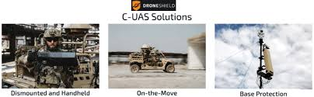
Рис. 2.1.1.1 – Системи DroneShield
Архітектура та принцип дії:
- Система використовує комбінацію радіочастотного моніторингу, акустичного аналізу та камер спостереження.
- Радіочастотні сенсори визначають джерело сигналу за характеристиками частоти та амплітуди.
- Акустичні сенсори дозволяють виявляти шум двигунів і пропелерів дронів, навіть якщо вони не генерують радіочастотних сигналів.
Основні можливості:
- Автоматичне виявлення, ідентифікація та відстеження дронів.
- Інтеграція з системами глушіння, що дозволяє зупинити дрон або змусити його повернутися до оператора.
- Модульна структура, яка дозволяє адаптувати систему до потреб користувача.
Обмеження:
- Ефективність знижується у випадку використання дронами закодованих або малопотужних сигналів.
- Висока вартість впровадження та обслуговування. [7].

2.1.2 Dedrone
Dedrone — це інтелектуальна система для захисту від дронів, яка поєднує радіочастотний моніторинг із відеоспостереженням та акустичним аналізом.
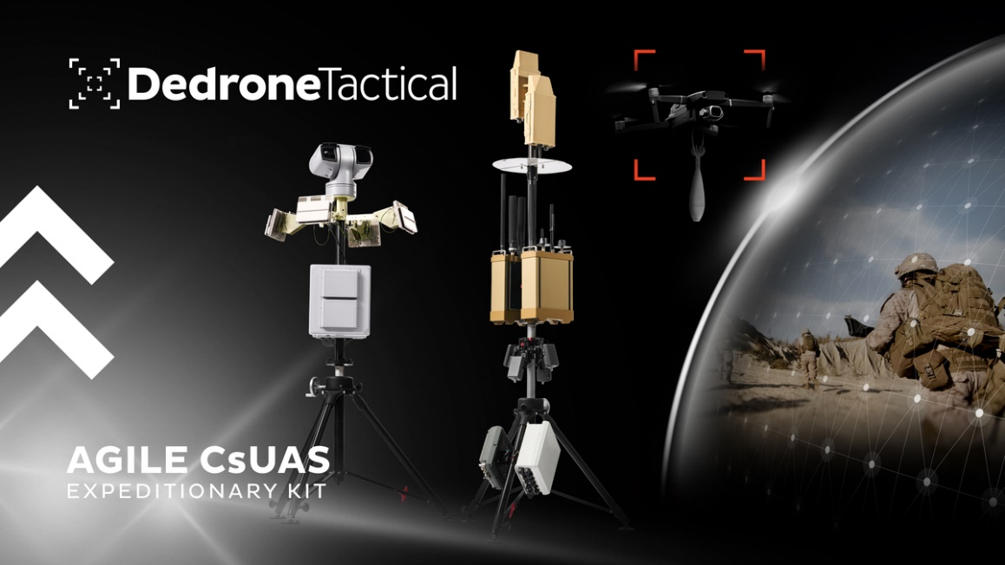
Рис. 2.1.2.1 – Системи Dedrone
Інтеграція сенсорів:
- Використовує багатосенсорний підхід для моніторингу повітряного простору, комбінуючи дані від радіочастотних детекторів, оптичних камер і акустичних мікрофонів.
- Система забезпечує аналіз частотних діапазонів, використовуючи базу даних, яка містить профілі сигналів для популярних моделей дронів.
Функціональні можливості:
- Реальний моніторинг і попередження про появу дронів.
- Інтеграція з іншими системами захисту для фізичної нейтралізації дронів.
- Хмарна платформа, що дозволяє аналізувати дані й отримувати оновлення в реальному часі.
Сценарії використання:
- Охорона стратегічних об'єктів, таких як аеропорти, військові бази та промислові підприємства.
- Використання в урядових програмах для захисту громадських заходів.
Обмеження:
- Залежність від стабільного інтернет-з’єднання у випадку використання хмарного сервісу.
- Менш ефективна для виявлення дронів із низьким рівнем випромінювання або автономними режимами польоту. [8].

2.1.3 AeroScope DJI
AeroScope DJI — це система, розроблена для моніторингу дронів виробництва DJI, яка використовується для забезпечення безпеки у цивільних та військових сферах.
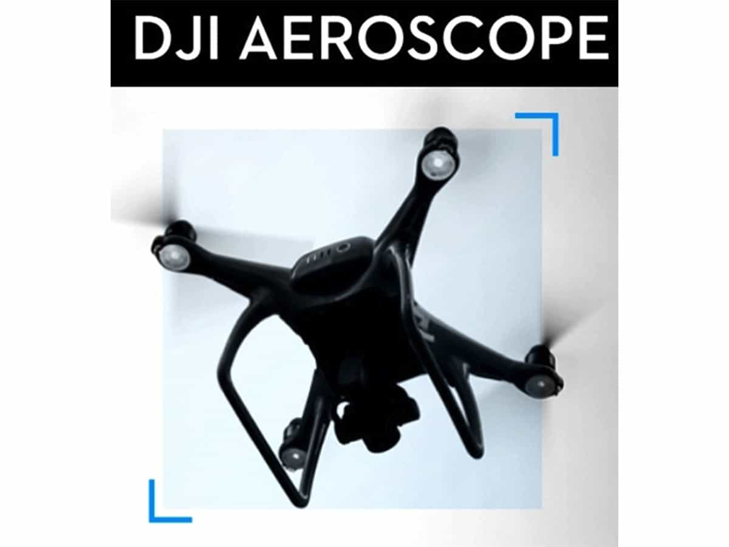
Рис. 2.1.3.1 – Система детекції DJI Aeroscope

Специфіка роботи:
- Система виявляє дрони DJI через їхні вбудовані передавачі, які передають дані про поточні координати, швидкість, висоту та ідентифікаційний номер.
- Інформація отримується за допомогою спеціалізованого приймача AeroScope, який може виявляти дрони на відстані до 50 км.
Сфери застосування:
- Використовується аеропортами для моніторингу повітряного простору.
- Використовується правоохоронними органами для виявлення незаконного використання дронів у громадських місцях.
Обмеження:
- Підтримує лише дрони виробництва DJI, що обмежує універсальність системи.
- Неможливість ідентифікації дронів, які працюють у режимі, що виключає передачу даних. [9].
Таблиця 2.1 – Порівняння характеристик систем
Характеристика | DroneShield | Dedrone | AeroScope DJI
Основна технологія | Радіочастотний, акустичний, оптичний моніторинг | Радіочастотний, оптичний, акустичний моніторинг | Моніторинг дронів DJI через вбудовані передавачі
Методи виявлення | Аналіз радіочастотних сигналів, акустика, візуалізація | Радіочастотний аналіз, відеоспостереження, акустичний аналіз | Виявлення сигналів DJI, їх ідентифікація
Дальність виявлення | До 10 км (залежно від умов) | До 5 км (залежно від сенсорів) | До 50 км
Цільова аудиторія | Військові, урядові установи, промислові об'єкти | Аеропорти, стадіони, державні об'єкти | Аеропорти, правоохоронні органи
Продовження таблиці 2.1
Особливості | - Інтеграція з системами глушіння дронів  - Підтримка широкого спектру частот | - Хмарна аналітика  - Постійне оновлення профілів дронів  - Підтримка різних сенсорів | - Спрямованість на DJI  - Реєстрація параметрів дрона
Обмеження | - Висока вартість  - Можливе зниження точності в умовах слабких сигналів | - Залежність від стабільного інтернет-з'єднання  - Менша ефективність проти автономних дронів | - Працює тільки з дронами DJI  - Неможливість виявлення у разі вимкнення передавача
Інтеграція | З системами глушіння та перехоплення | З іншими системами захисту, хмарна інфраструктура | Без інтеграції з іншими технологіями
Придатність до адаптації | Модульна структура, налаштовується під різні завдання | Гнучкість завдяки різноманіттю сенсорів | Обмежена через специфічність для DJI
Підтримка виробників дронів | Універсальна (більшість відомих протоколів) | Універсальна (профілі популярних моделей) | Тільки DJI
Вартість | Висока (залежить від конфігурації системи) | Середня (залежно від сенсорів та ліцензій) | Відносно низька
Призначення | Знешкодження, ідентифікація, відстеження | Моніторинг, попередження, інтеграція з захистом | Моніторинг, реєстрація даних дронів
- DroneShield є найпотужнішою системою для універсального застосування, особливо у військових і урядових програмах, завдяки широкому спектру виявлення та інтеграції із засобами знешкодження.
- Dedrone пропонує хмарну аналітику та багатосенсорний підхід, що робить її ідеальною для цивільного використання, але залежність від інтернет-з'єднання обмежує її ефективність у деяких умовах.
- AeroScope DJI є вузькоспеціалізованим рішенням для моніторингу дронів DJI, з великим радіусом дії, але обмеженими можливостями щодо інших виробників.

2.2. Системи на основі акустичного моніторингу
Акустичний моніторинг є одним із ключових методів виявлення дронів, який базується на аналізі звукових сигналів, створюваних двигунами, пропелерами та іншими елементами конструкції безпілотних літальних апаратів (БПЛА). Цей підхід активно використовується як у цивільному, так і у військовому секторах, особливо в умовах, де радіочастотний моніторинг не є можливим або недостатньо ефективним.

2.2.1 Принципи роботи акустичних систем
Системи на основі акустичного моніторингу використовують мікрофони та гідрофони (у водному середовищі) для запису звукових сигналів у діапазоні частот, які характерні для роботи дронів. Основні етапи функціонування таких систем:
- Збір акустичних даних:
- Мікрофони широкого діапазону записують звукові сигнали в реальному часі.
- Дані передаються в обчислювальну систему для подальшої обробки.
- Аналіз звукових характеристик:
- За допомогою спектрального аналізу визначаються ключові частоти, характерні для роботи пропелерів або двигунів дрона.
- Використовуються мел-кепстральні коефіцієнти (MFCC) для виділення ознак, схожих на ті, що застосовуються в розпізнаванні мови.
- Класифікація сигналів:
- Сигнали порівнюються з базою даних еталонних характеристик звуків, характерних для дронів різних моделей.
- Для класифікації можуть використовуватися як традиційні алгоритми, так і методи машинного навчання.

2.2.2 Аналіз успішних прикладів
Акустичні системи моніторингу активно використовуються в різних галузях:
- Військові системи захисту:
- У системах протиповітряної оборони використовуються сенсори, здатні виявляти дрони за допомогою їхніх звукових характеристик.
- Наприклад, американські військові застосовують сенсори Boomerang, які здатні ідентифікувати дрони за їхнім шумовим підписом.
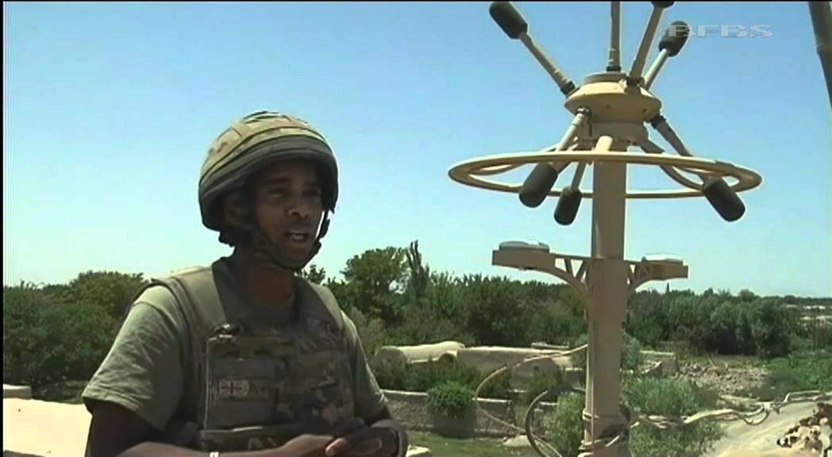
Рис. 2.2.1.1 – Акустичний локатор Boomerang
- Цивільні програми:
- Акустичні сенсори встановлюються в міських районах для моніторингу громадських подій або охорони стратегічних об'єктів.
- Європейські країни використовують подібні системи для захисту аеропортів і великих спортивних арен.
- Наукові дослідження:
- Акустичні системи використовуються для розробки алгоритмів, здатних виділяти сигнали дронів навіть у складних акустичних середовищах із сильним фоновим шумом.

Переваги акустичного підходу
- Ефективність у складних радіочастотних середовищах:
  - Акустичні системи можуть працювати у випадках, коли радіочастотний моніторинг є недоступним або заблокованим (наприклад, у зоні дії перешкод або в умовах "радіотиші").
- Робота в реальному часі:
  - Системи здатні швидко реагувати на появу дронів, аналізуючи їхній звук без затримки.
- Відносно низька вартість обладнання:
  - Більшість акустичних сенсорів є дешевшими, ніж радіочастотні або оптичні сенсори.

Обмеження акустичного підходу
- Вразливість до шумів:
  - Наявність сильних фонових шумів, таких як вітер, транспорт або інші технічні установки, може суттєво знизити точність виявлення.
- Залежність від дистанції:
  - Ефективність акустичних сенсорів значно зменшується із відстанню через затухання звукових хвиль.
- Обмежений спектр застосування:
  - Ці системи неефективні у випадках, коли дрони працюють безшумно (наприклад, дрони з електричними двигунами, що працюють у режимі зниженої потужності).
Акустичні системи моніторингу особливо ефективні в умовах, де інші методи виявлення, такі як радіочастотний або оптичний аналіз, є недоступними. Однак для забезпечення високої точності класифікації сигнали дронів часто потрібно комбінувати акустичні дані з іншими джерелами інформації [4].

2.3. Системи на основі оптичного моніторингу
Оптичний моніторинг є важливою складовою у системах виявлення дронів. Цей підхід базується на використанні візуальної інформації, що отримується за допомогою камер, для аналізу та класифікації об'єктів у повітрі. Технології оптичного моніторингу постійно розвиваються завдяки вдосконаленню алгоритмів комп’ютерного зору та використанню спеціалізованих сенсорів, таких як тепловізійні камери.
Основні технології оптичного моніторингу включають комп’ютерний зір та тепловізійні сенсори.

2.3.1 Алгоритми обробки зображень
- Сучасні системи оптичного моніторингу широко використовують алгоритми обробки зображень для виявлення дронів:
  - Обробка контурів: виявлення контурів на основі яскравості або кольору зображення для виділення об'єктів на фоні неба.
  - Методи класифікації: алгоритми машинного навчання, зокрема Convolutional Neural Networks (CNN), використовуються для аналізу відеопотоків і виділення характерних ознак дронів.
  - Відстеження траєкторій: технології, такі як Kalman Filter, дозволяють визначати траєкторії руху об'єктів і передбачати їх подальше положення[10].
Приклад використання: Системи безпеки аеропортів застосовують оптичний моніторинг для виявлення дронів, які можуть створювати загрозу для літаків [11].

2.3.2 Використання тепловізійних камер
Тепловізійні сенсори дозволяють виявляти дрони за тепловим випромінюванням, що генерується їхніми двигунами або іншими компонентами. Особливо ефективні в умовах поганої видимості (туман, дощ, ніч). Тепловізори створюють контраст між дроном і навколишнім середовищем, що спрощує ідентифікацію.
Приклад використання: Військові системи використовують тепловізори для виявлення безшумних і автономних дронів, які важко виявити іншими засобами.

Обмеження оптичних методів
- Залежність від погодних умов
  - Ефективність оптичного моніторингу значно знижується у випадках поганої погоди, таких як сильний дощ, сніг або туман, оскільки видимість стає недостатньою для камер.
  - Навіть тепловізори можуть втрачати точність через сильний вітер або великий тепловий фон, наприклад, у промислових зонах [10].
- Залежність від освітлення
  - Візуальні камери потребують гарного освітлення для ефективної роботи. У нічний час або в умовах недостатнього освітлення вони можуть бути неефективними без використання інфрачервоних підсвічувань.
  - Алгоритми обробки зображень також можуть давати помилкові результати через засвічення або тіні, що зменшує точність розпізнавання.
- Високі обчислювальні витрати
  - Обробка відеопотоків у реальному часі вимагає значних обчислювальних ресурсів, особливо якщо використовуються складні нейронні мережі для аналізу даних.
Використання алгоритмів комп’ютерного зору та тепловізорів забезпечує високу точність і універсальність у різних сценаріях. Однак їхня ефективність значною мірою залежить від зовнішніх умов, таких як освітлення та погода, що вимагає інтеграції з іншими методами, такими як радіочастотний або акустичний моніторинг.

2.4. Системи на основі радіочастотного моніторингу
Радіочастотний моніторинг є одним із найефективніших підходів для виявлення та класифікації дронів, оскільки більшість сучасних БПЛА використовують радіосигнали для управління та передачі даних. Ці системи забезпечують аналіз електромагнітних сигналів, що дозволяє виявляти дрони навіть у складних умовах, таких як відсутність візуальної або акустичної доступності.

2.4.1 Аналіз ефективності систем радіочастотного моніторингу
Виявлення сигналів управління
- Радіочастотні системи моніторингу аналізують сигнали у певних частотних діапазонах, які використовуються для управління дронами:
  - Wi-Fi (2.4 ГГц та 5.8 ГГц): часто використовується комерційними дронами.
  - ELRS та інші спеціалізовані протоколи: застосовуються для FPV-дронів, які вимагають низької затримки сигналу.
- Система виявляє сигнал за його амплітудою, шириною спектра, частотою та іншими характеристиками.
- Основна перевага: можливість роботи в умовах низької видимості або шумового фону [12].
Класифікація протоколів зв’язку
Після виявлення сигналу система класифікує його за протоколом зв’язку:
- Аналіз частотних характеристик дозволяє визначити, чи використовується стандартний протокол (наприклад, Wi-Fi) або спеціалізований.
- Класифікація допомагає визначити тип дрона (споживчий, комерційний чи військовий).
- Використання алгоритмів машинного навчання для ідентифікації специфічних ознак протоколу зв’язку забезпечує високу точність [13].

Приклади реалізованих систем

2.4.2.1 SDRplay
SDRplay — це доступний програмно-визначений радіоприймач (Software Defined Radio), який підтримує широкий частотний діапазон (від 1 кГц до 2 ГГц):
  - Використовується для моніторингу та аналізу радіосигналів у реальному часі.
  - Має відкритий інтерфейс API для розробки власних рішень.
  - Легко інтегрується із популярними програмами, такими як GNU Radio або MATLAB.
Основна перевага: відносно низька вартість і простота використання в умовах обмежених ресурсів.
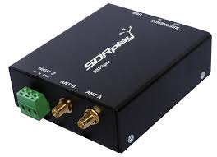
Рис. 2.4.2.1.1 – SDRPlay

2.4.2.2 USRP (Universal Software Radio Peripheral)
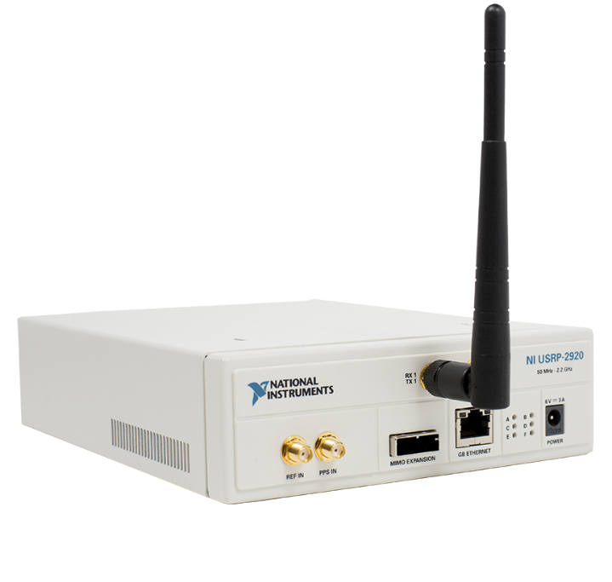
USRP — це високопродуктивний SDR-пристрій, що підтримує роботу у великих частотних діапазонах і забезпечує високу роздільну здатність аналізу:
Рис. 2.4.2.2.1 – SDR USRP
  - Використовується для складних задач, таких як демодуляція сигналів і спектральний аналіз.
  - Підтримує пряме з’єднання з обчислювальними платформами через Ethernet.
  - Має гнучку архітектуру, яка дозволяє адаптувати систему до потреб користувача.
Основна перевага: підходить для дослідницьких задач і складних сценаріїв моніторингу [13].

2.4.3 Переваги радіочастотного моніторингу
Системи радіочастотного моніторингу володіють рядом важливих переваг, що робить їх ефективними для виявлення безпілотних літальних апаратів. Однією з ключових особливостей є широкий діапазон виявлення: ці системи здатні працювати у великих діапазонах частот, що дозволяє їм виявляти різні типи дронів, незалежно від використовуваного протоколу зв’язку.
Ще однією важливою перевагою є незалежність від зовнішніх умов. Радіочастотний моніторинг продовжує ефективно працювати навіть у ситуаціях, коли немає видимості дрона або неможливо зафіксувати його звукові характеристики, наприклад, у темний час доби, туман чи при високому рівні шуму.
Крім того, системи на основі радіочастотного моніторингу мають можливість ідентифікації. Виявлені сигнали можуть бути класифіковані для визначення типу дрона, протоколу зв’язку та інших характеристик, що дозволяє проводити не лише детекцію, але й аналіз роботи апарата.
Однак ці системи мають і певні обмеження. Одне з основних — залежність від випромінювання. Якщо дрон працює в автономному режимі без використання радіочастотних сигналів, система не зможе його виявити, оскільки відсутній будь-який випромінюваний сигнал для аналізу.
Ще однією проблемою є зашумленість спектра, особливо в міських умовах, де високий рівень радіочастотних перешкод від інших пристроїв може суттєво знизити ефективність роботи системи. У такому середовищі виділення сигналів дрона серед великої кількості шумів стає складним завданням і потребує додаткових алгоритмів обробки та фільтрації.

2.5. Аналіз існуючих підходів до класифікації сигналів
Класифікація сигналів є одним із найбільш критичних етапів у системах виявлення дронів, оскільки вона визначає точність і ефективність всього процесу моніторингу. Для цієї задачі використовуються як традиційні алгоритми, так і сучасні підходи на основі машинного навчання та нейронних мереж. Кожен із цих методів має свої переваги, обмеження та сфери застосування.
Традиційні алгоритми:
Традиційні методи класифікації базуються на аналізі явних ознак сигналу, таких як амплітуда, частота та ширина спектра. Вони включають порогові методи та статистичні моделі, які мають просту реалізацію та низькі обчислювальні витрати, що дозволяє їх застосовувати у реальному часі. Однак ці алгоритми демонструють низьку точність у складних умовах, наприклад, за наявності шумів або складних патернів у даних. Як приклад можна навести алгоритми порівняння середньої амплітуди сигналів зі встановленими порогами [12].
Методи машинного навчання:
Алгоритми машинного навчання, такі як Decision Tree, Random Forest та Support Vector Machines (SVM), дозволяють аналізувати структуровані дані та автоматично знаходити взаємозв’язки між ознаками сигналів. Основними перевагами є висока точність та здатність обробляти великі обсяги даних. Проте ці методи мають обмеження при роботі з неструктурованими даними, такими як спектрограми, та вимагають попередньої підготовки ознак (feature engineering). Наприклад, Random Forest може бути використаний для класифікації сигналів дронів у частотному домені [14].
Нейронні мережі:
Нейронні мережі, зокрема згорткові нейронні мережі (CNN), працюють із візуальними представленнями даних, такими як спектрограми, та автоматично виділяють значущі ознаки. Рекурентні нейронні мережі (RNN) забезпечують аналіз часових залежностей у сигналах. Перевагами нейронних мереж є висока точність, здатність працювати з неструктурованими даними та адаптивність до нових типів сигналів. Водночас їх недоліками є високі обчислювальні витрати та залежність від якості й обсягу навчальних даних. Наприклад, CNN ефективно використовуються для класифікації сигналів дронів на основі спектрограм [14].

2.6 Визначення ключових технологій
Сучасні системи класифікації сигналів дронів відходять від традиційних методів на користь алгоритмів машинного навчання та нейронних мереж завдяки їхній ефективності в складних умовах.
Гібридні моделі поєднують традиційні алгоритми для попередньої обробки даних, такі як Decision Tree, з нейронними мережами, наприклад, CNN, для остаточної класифікації. Це дозволяє підвищити швидкість і точність обробки [15].
Автоматичне виділення ознак у нейронних мережах зменшує залежність від ручної роботи, оскільки CNN здатні самостійно виділяти значущі патерни зі спектрограм, що особливо важливо в умовах шуму.
Ефективна обробка великих даних дозволяє алгоритмам машинного навчання аналізувати значні обсяги інформації у реальному часі, що є критичним для масштабного моніторингу.
Таким чином, сучасні методи поєднують швидкість, автоматизацію та точність, що робить їх ефективнішими за традиційні підходи.
Таблиця 2.6.1 – Переваги та недоліки методів для класифікації сигналів
Метод | Переваги | Недоліки
Традиційні алгоритми | Простота, швидкість, низькі витрати | Низька точність, обмеження при складних даних
Машинне навчання | Висока точність, здатність до генералізації | Обмеження для неструктурованих даних
Нейронні мережі | Висока точність, автоматизація аналізу | Високі обчислювальні витрати, залежність від даних
Із зібраної інформації, нейронні мережі, особливо CNN, є найефективнішим підходом для класифікації сигналів дронів завдяки їхній здатності працювати зі спектрограмами та автоматично виділяти ознаки. Водночас гібридні моделі, які комбінують традиційні методи з нейронними мережами, пропонують найбільш оптимальне рішення для сучасних систем моніторингу.
Аналіз існуючих рішень для виявлення та класифікації дронів продемонстрував, що радіочастотний моніторинг є високоефективним для виявлення сигналів управління дронами і класифікації їхніх протоколів зв’язку. Цей метод не залежить від погодних умов чи видимості, що робить його універсальним у більшості сценаріїв. Водночас, радіочастотні системи не здатні виявляти автономні дрони без випромінювання сигналів і можуть втрачати точність у середовищах із високим рівнем радіочастотних перешкод, наприклад, у міських районах.
Оптичний моніторинг забезпечує можливість візуального підтвердження об'єкта, відстеження його траєкторії та роботи в умовах низької освітленості завдяки використанню тепловізорів. Проте ефективність цього підходу залежить від погодних умов і рівня освітлення, а обробка відеопотоків потребує значних обчислювальних ресурсів. Аналогічно, акустичний моніторинг дозволяє ідентифікувати дрони за шумовими характеристиками двигунів і пропелерів, але його точність залежить від рівня фонових шумів та відстані до джерела сигналу.
Методи класифікації сигналів також демонструють різні рівні ефективності. Традиційні алгоритми прості у реалізації та мають низькі обчислювальні витрати, але не підходять для аналізу складних патернів або зашумлених сигналів. Методи машинного навчання забезпечують вищу точність, проте потребують якісних датасетів для навчання, а їхня ефективність обмежується структурованими даними. Найбільш перспективними є нейронні мережі, які здатні автоматично виділяти ознаки сигналів і демонструють високу точність, особливо для аналізу спектрограм. Однак їхнє впровадження вимагає значних обчислювальних ресурсів і залежить від якості вхідних даних.
Існуючі рішення мають кілька ключових прогалин, які можуть бути усунені за допомогою розробленої системи. Зокрема, інтеграція кількох підходів, таких як радіочастотний, оптичний і акустичний моніторинг, дозволить компенсувати обмеження кожного з них. Наприклад, тепловізори можна використовувати для нічного моніторингу, радіочастотні сенсори — для класифікації протоколів зв’язку, а акустичні системи — для виявлення безшумних дронів. Крім того, застосування нейронних мереж, таких як згорткові (CNN) і гібридні моделі (CNN-RNN), забезпечить адаптивність до нових умов і здатність аналізувати динамічні сигнали без додаткової попередньої обробки.
Одним із важливих напрямків є оптимізація алгоритмів для зменшення обчислювальних витрат, що дозволить реалізувати систему на пристроях із обмеженими ресурсами, таких як одноплатні комп'ютери (наприклад, Raspberry Pi). Крім того, розробка високоякісних датасетів із врахуванням різноманітних умов і сценаріїв використання забезпечить вищу точність класифікації.
Таким чином, розробка комплексної системи, що поєднує сучасні алгоритми класифікації, інтеграцію кількох типів моніторингу і вдосконалені методи обробки сигналів, може стати вирішенням багатьох існуючих проблем. Це дозволить створити універсальне рішення для виявлення дронів у різних умовах і забезпечити високий рівень надійності та точності.

3 ТЕОРЕТИЧНІ ОСНОВИ МАШИННОГО НАВЧАННЯ

3.1. Основні теоретичні відомості
Машинне навчання (Machine Learning, ML) є одним із ключових напрямків сучасного розвитку обчислювальних технологій, що дозволяє системам автоматично навчатися на основі даних та приймати рішення без потреби у детальному програмуванні. Основна ідея машинного навчання полягає у виявленні закономірностей у даних і використанні цих закономірностей для прогнозування чи класифікації нових випадків.

3.1.1 Загальні принципи машинного навчання
Машинне навчання можна поділити на кілька основних видів залежно від типу даних і задач, які потрібно вирішити[16]:
- Кероване навчання (Supervised Learning):
Цей тип навчання передбачає наявність розміченого набору даних, де кожен приклад асоціюється з відповідним результатом (міткою). Алгоритм навчається знаходити взаємозв'язок між вхідними даними та мітками, щоб потім робити прогнози для нових даних.
Основні задачі керованого навчання: класифікація (наприклад, визначення типу сигналу) і регресія (наприклад, прогнозування амплітуди сигналу).
- Некероване навчання (Unsupervised Learning):
Використовується для роботи з даними без міток. Метою є виявлення прихованих структур у даних.
Основна задача некерованого навчання — кластеризація, наприклад, групування сигналів за їх характеристиками, такими як частота чи амплітуда.
- Навчання з підкріпленням (Reinforcement Learning):
Цей підхід базується на взаємодії агента із середовищем. Агент отримує винагороду за правильні дії та покарання за помилкові. Задача полягає у максимізації загальної винагороди. Наприклад, цей метод можна використовувати для оптимізації траєкторії дронів у реальному часі.

3.2 Роль машинного навчання у задачах класифікації та обробки сигналів
Машинне навчання має важливе значення для задач аналізу сигналів БПЛА, адже воно дозволяє автоматизувати процеси, які раніше виконувалися вручну. Один із ключових аспектів застосування машинного навчання — робота з великими обсягами даних, що виникають при моніторингу сигналів. Наприклад, у випадку виявлення дронів радіочастотний моніторинг генерує величезну кількість даних, які потрібно швидко аналізувати для визначення наявності дронів і класифікації їхніх сигналів.
Машинне навчання дозволяє автоматично обробляти складні патерни, які складно або неможливо виявити за допомогою традиційних алгоритмів. Наприклад, такі методи, як Random Forest чи нейронні мережі, можуть виділяти характерні ознаки сигналів навіть у зашумленому середовищі. Крім того, алгоритми машинного навчання здатні адаптуватися до змін у даних, таких як нові типи сигналів або умови середовища, що забезпечує їхню гнучкість і надійність[17].
Машинне навчання відіграє ключову роль у задачах класифікації та обробки сигналів БПЛА. Використання сучасних алгоритмів дозволяє працювати з великими обсягами даних, автоматизувати виділення складних ознак і адаптувати системи до змінних умов. Завдяки цьому машинне навчання стає незамінним інструментом для вирішення сучасних задач виявлення та класифікації дронів.

3.3. Аналіз алгоритмів машинного навчання
Машинне навчання пропонує різні алгоритми для класифікації та аналізу даних, кожен із яких має свої переваги та недоліки. Одним із популярних підходів є використання Random Forest, який об'єднує багато дерев прийняття рішень для покращення точності. Цей метод добре працює з великими наборами даних і стійкий до переобучення, оскільки кожне дерево працює незалежно на випадковій вибірці даних. Однак Random Forest має високу обчислювальну складність і не підходить для роботи зі спектрограмами, оскільки вимагає структурованих числових даних, а не візуальних представлень.
Decision Tree є простішим алгоритмом, який розділяє дані за принципом ієрархії умов, максимізуючи інформаційну вигоду на кожному етапі. Це швидкий метод, який легко інтерпретувати, однак його основним недоліком є схильність до переобучення, особливо якщо дані містять шум. Як і Random Forest, Decision Tree не підходить для спектрограм через обмеження в обробці візуальних даних.
Метод опорних векторів (SVM) побудований на ідеї гіперплощини, яка розділяє класи максимально далеко один від одного. Завдяки використанню ядерних функцій SVM може працювати з нелінійними даними, забезпечуючи високу точність для малих і середніх наборів даних. Проте його обчислювальні витрати значно зростають при роботі з великими наборами, а для спектрограм цей метод має обмежену ефективність через складність налаштування і потребу в попередньому перетворенні даних.
Всі три алгоритми демонструють сильні сторони для роботи з числовими структурованими даними, однак їхні обмеження щодо аналізу спектрограм вказують на необхідність використання спеціалізованих методів, таких як згорткові нейронні мережі (CNN).
Таблиця 3.3.1 – Порівняння алгоритмів
Метод | Переваги | Недоліки
Random Forest | Стійкість до переобучення, висока точність, робота з великими даними | Високі обчислювальні витрати, непридатність до візуальних даних
Decision Tree | Простота, швидкість, легкість інтерпретації | Схильність до переобучення, низька точність на зашумлених даних
Support Vector Machine (SVM) | Висока точність на малих наборах, робота з нелінійними даними через ядра | Погана масштабованість, складність у налаштуванні, непридатність до великих наборів

Алгоритми Random Forest, Decision Tree та SVM добре підходять для структурованих числових даних, але мають суттєві обмеження при роботі з візуальними представленнями, такими як спектрограми. Ці обмеження виникають через потребу в попередньому виділенні ознак і неможливість автоматичної обробки складних патернів. У зв'язку з цим наступний підрозділ буде присвячений згортковим нейронним мережам (CNN), які є найбільш ефективними для класифікації сигналів за спектрограмами.
3.3 Нейронні мережі

3.3.1. Чому CNN краще підходять для спектрограм
Згорткові нейронні мережі (Convolutional Neural Networks, CNN) є найпоширенішим і найефективнішим методом для роботи з візуальними даними, до яких належать і спектрограми. CNN автоматично виділяють ознаки з вхідних даних без необхідності попереднього інженерного аналізу. Це робить їх ідеальними для аналізу спектрограм сигналів, які мають складну частотну структуру.
CNN ефективно працюють із візуальними даними, такими як зображення чи спектрограми, через здатність виділяти локальні патерни та особливості. Вони можуть автоматично визначати такі характеристики, як домінуючі частоти чи періодичні структури, які важливі для ідентифікації сигналів БПЛА. Їхня здатність обробляти складні частотні патерни забезпечує високу точність класифікації навіть у зашумленому середовищі.

3.3.2. Принцип роботи CNN
CNN складаються з кількох основних компонентів, кожен із яких виконує певну задачу у процесі обробки даних.
- Згорткові шари (Convolutional Layers):
  - Головна функція згорткових шарів — виділення локальних ознак із вхідних даних за допомогою згорткових фільтрів. Кожен фільтр виявляє специфічний патерн, наприклад, горизонтальні чи вертикальні лінії, частотні компоненти чи шум.
- Формула згортки:
$$\left(I * K\right)\left(x, y\right)= \sum_{\left\{i=1\right\}}^{\left\{m\right\}}{\sum_{\left\{j=1\right\}}^{\left\{n\right\}}{I\left(x+i, y+j\right)}}⋅K\left(i, j\right)$$
Де I — вхідне зображення (спектрограма),
K — згортковий фільтр,
x,y — координати пікселя.
- Пулингові шари (Pooling Layers):
  - Ці шари зменшують розмірність вхідних даних, зберігаючи найбільш важливу інформацію. Основний метод — максимальний пулінг (Max Pooling), який бере максимальне значення з підмножини пікселів.
  - Приклад: якщо вхідна матриця 2x22x22x2 має значення [3,1;0,4][3, 1; 0, 4][3,1;0,4], максимальний пулінг повертає 4.
- Щільно з'єднані шари (Fully Connected Layers):
  - На цьому етапі мережа використовує виділені ознаки для класифікації. Щільно з'єднані шари працюють із векторами, а не з матрицями, і завершують процес класифікації, повертаючи результат у вигляді ймовірностей класів.

3.3.3 Архітектура CNN для спектрограм
Згорткові нейронні мережі (CNN) є одним із найефективніших методів для обробки спектрограм завдяки їхній здатності автоматично виділяти значущі ознаки, стійкості до шумів і ефективній роботі з візуальними даними.
Основні переваги CNN для спектрограм
Перевага CNN полягає в їхній здатності обробляти неструктуровані дані, зокрема спектрограми, без необхідності ручної обробки ознак:
- Автоматичне виділення ознак: На відміну від традиційних методів, CNN не потребують попереднього визначення ознак. Мережа автоматично виділяє важливі патерни, такі як частотні піки, локальні аномалії чи повторювані структури, що дозволяє значно спростити процес обробки даних.
- Стійкість до шумів: Завдяки згортковим шарам CNN можуть фільтрувати локальні особливості сигналів, що дозволяє успішно обробляти спектрограми навіть у складних умовах, де присутні шуми.
- Ефективність обчислень: Завдяки використанню пулингових шарів, які зменшують розмірність даних, обчислювальні витрати оптимізуються, що дозволяє ефективно використовувати апаратні ресурси, такі як GPU.
- Адаптивність до нових даних: CNN легко адаптуються до нових задач і типів сигналів завдяки можливості перенавчання на інших наборах даних. Це робить їх універсальним інструментом для різноманітних завдань класифікації сигналів.
Архітектура CNN для спектрограм Стандартна архітектура CNN, призначена для обробки спектрограм, включає кілька основних етапів:
- Вхідний шар: Спектрограма подається у вигляді двовимірного масиву (зображення), де одна вісь відповідає часу, а інша – частоті. Значення амплітуди сигналу визначають інтенсивність пікселів.
- Згорткові та пулингові шари:
  - Згорткові шари виконують операції згортки з використанням фільтрів для виявлення локальних ознак, таких як контури, піки або текстурні патерни.
  - Пулингові шари зменшують розмірність даних шляхом усереднення або вибору максимальних значень у невеликих підобластях спектрограми. Це зменшує обчислювальні витрати та підвищує стійкість моделі до змін у даних.
- Щільно з'єднані шари (Dense Layers): Ознаки, отримані на попередніх етапах, передаються у щільно з'єднані шари. Ці шари виконують остаточну обробку даних та класифікують спектрограму відповідно до визначених класів.
- Вихідний шар: Для розв’язання задачі класифікації використовується функція активації Softmax. Вона перетворює вихідні значення моделі у ймовірності належності спектрограми до конкретного класу.
Таким чином, CNN забезпечують автоматичне виділення ознак, стійкість до шумів, ефективність обчислень і високу адаптивність до нових задач, що робить їх оптимальним інструментом для обробки та класифікації спектрограм.
Таблиця 3.3.3.1 – Порівняння CNN з іншими алгоритмами
Метод | Особливості | Переваги | Недоліки
Random Forest | Робота з числовими даними | Висока точність для структурованих даних | Непридатний для зображень
SVM | Побудова гіперплощини для поділу класів | Висока точність для малих наборів | Обчислювально затратний
CNN | Робота з візуальними даними (зображення, спектрограми) | Автоматичне виділення ознак, висока точність | Потребує великих обсягів навчальних даних
Як видно згорткові нейронні мережі є найефективнішим методом для класифікації спектрограм сигналів БПЛА. Їхня здатність працювати з візуальними даними, автоматично виділяти ознаки та адаптуватися до складних умов робить CNN ідеальним вибором для цієї задачі. У наступному розділі буде розглянуто спектральний аналіз як важливий етап підготовки даних для CNN.

3.4. Методи спектрального аналізу сигналів
Спектральний аналіз є ключовим етапом в обробці сигналів, що дозволяє перетворити сигнал із часового домену у частотний. Це особливо важливо для задач класифікації сигналів БПЛА, оскільки саме частотні характеристики містять найбільше інформації про тип та природу сигналу. Застосування спектрального аналізу до радіочастотних сигналів дозволяє ідентифікувати протоколи зв'язку, виявляти перешкоди та розрізняти джерела сигналів.

3.4.1 Швидке перетворення Фур'є (FFT)
Швидке перетворення Фур'є є найбільш поширеним методом спектрального аналізу завдяки його ефективності та точності. Його застосування дозволяє отримати спектрограму, що є візуальним представленням розподілу енергії сигналу по частотах і часу. Основні переваги FFT:
- Простота реалізації.
- Низькі обчислювальні витрати.
- Точність у визначенні частотних компонентів сигналу.
Формула FFT:
$$X\left(f\right)= \sum_{\left\{n=0\right\}}^{\left\{N-1\right\}}{x\left(n\right)e^{\left\{-\frac{j2πfn}{N}\right\}}}$$
Де x(n)— часовий сигнал, f — частота, N — кількість точок перетворення.
FFT широко використовується для отримання спектрограм сигналів БПЛА. Наприклад, за допомогою цього методу можна виявити характерні частоти, що відповідають різним протоколам зв'язку (Wi-Fi, ELRS тощо).

3.4.2 Вейвлет-перетворення
На відміну від FFT, яке аналізує сигнал на всьому часовому інтервалі, вейвлет-перетворення дозволяє проводити локальний аналіз частот. Це особливо корисно для сигналів із мінливими частотними характеристиками.
Переваги вейвлет-перетворення:
- Можливість аналізу коротких імпульсів і змінних сигналів.
- Більш детальне представлення частотного складу в часі.
- Використання для ідентифікації перешкод і короткотривалих аномалій у сигналах.
Формула вейвлет-перетворення:
$$W\left(a, b\right)= \int_{\left\{-∞\right\}}^{\left\{∞\right\}}{x\left(t\right)ψ^{*\left.\left(\frac{t-b}{a}\right.\right)dt}}$$

Де a — масштаб, b — зсув, $ψ$ — вейвлет-функція.

3.4.3 Автокореляція
Автокореляція використовується для виявлення періодичних компонентів у сигналі. Цей метод застосовується для аналізу повторюваних патернів, таких як імпульси, що виникають у сигналах управління.
Формула автокореляції:
$$R\left(τ\right)= \sum_{\left\{n=0\right\}}^{\left\{N-τ-1\right\}}{x\left(n\right)x\left(n+τ\right)}$$
Де τ — затримка, x(n) — сигнал.
Переваги:
- Простота реалізації.
- Зручність для аналізу гармонійних сигналів.
- Використання для ідентифікації циклічних патернів.
Недоліки:
- Низька ефективність для складних сигналів.
- Потреба у додаткових методах для точного виділення частотних ознак.
Таблиця 3.4.1 – Порівняння методів спектрального аналізу
Метод | Переваги | Недоліки | Придатність для аналізу сигналів БПЛА
FFT | Швидкість, точність, простота реалізації | Неможливість локального аналізу | Висока
Вейвлет-перетворення | Локальний аналіз, робота зі змінними сигналами | Високі обчислювальні витрати | Середня
Автокореляційний аналіз | Простота, зручність для гармонійних сигналів | Низька точність для складних сигналів | Низька
Методи спектрального аналізу сигналів є основою для підготовки даних до машинного навчання. Швидке перетворення Фур'є (FFT) є найкращим вибором для аналізу сигналів БПЛА через його високу точність і ефективність. Вейвлет-перетворення може використовуватися для складніших сигналів, які змінюються в часі, але вимагає значних обчислювальних ресурсів. Автокореляційний аналіз має обмежене застосування через низьку ефективність для складних сигналів. У подальших розділах буде розглянуто, як результати спектрального аналізу використовуються для класифікації сигналів із використанням нейронних мереж.

3.5. Методи обробки даних для машинного навчання
Сигнали, які надходять від дронів, зазвичай є складними та зашумленими, тому якісна підготовка даних дозволяє виділити корисну інформацію та забезпечити ефективну роботу моделей. Основні етапи обробки включають сегментацію сигналу, видалення шумів, перетворення у спектрограми, нормалізацію даних і формування навчальних наборів.

3.5.1 Основні етапи обробки даних

1. Сегментація сигналу
Сирі сигнали, отримані з пристроїв, таких як SDR, зазвичай є тривалими часовими рядами. Щоб спростити обробку, сигнал розбивається на невеликі сегменти фіксованої тривалості (наприклад, 1-2 секунди). Це дозволяє працювати з уніфікованими частинами даних, які можна подати у систему для аналізу.

2. Видалення шумів
Шуми в сигналі можуть надходити як від навколишнього середовища (акустичні шуми, перешкоди інших пристроїв), так і від апаратури. Для їхнього видалення використовуються такі методи:
- Смугові фільтри для виділення частот, характерних для сигналів БПЛА.
- Гауссове згладжування, щоб позбутися дрібних аномалій.

3. Перетворення сигналу у спектрограми
Спектрограма — це графічне представлення сигналу у частотно-часовому домені. Вона генерується шляхом застосування швидкого перетворення Фур'є (FFT) до кожного сегмента сигналу. Це дозволяє отримати розподіл енергії по частотах, що є основним джерелом інформації для класифікації.

4. Нормалізація даних
Нормалізація є необхідним етапом для приведення даних до єдиної шкали. Це підвищує точність роботи моделей, дозволяючи їм коректно працювати зі значеннями різного діапазону. Наприклад:
- Мін-макс нормалізація масштабує значення в діапазон [0, 1].
- Z-score нормалізація перетворює дані у відхилення від середнього.

5. Формування навчального набору
Дані поділяються на три основні частини:
- Навчальний набір: 70-80% даних для навчання моделі.
- Валідаційний набір: 10-15% даних для перевірки ефективності моделі.
- Тестовий набір: 10-15% даних для оцінки остаточної точності.
Важливо забезпечити баланс між різними класами сигналів у кожній частині набору, щоб модель не схилялася до переваги одного класу.
Особливості обробки сигналів БПЛА
Для сигналів БПЛА характерна складна структура, яка може варіюватися залежно від типу дрону, протоколу зв’язку чи навколишніх умов. З огляду на це:
- Спектрограми є найбільш зручною формою подання даних, оскільки вони дозволяють виділяти частотні компоненти сигналу.
- Видалення шумів є критичним для точного визначення характеристик сигналу.
- Збалансовані набори даних забезпечують кращу продуктивність моделі на реальних задачах.

4 РОЗРОБКА ТА АНАЛІЗ МОДЕЛЕЙ ДЛЯ КЛАСИФІКАЦІЇ СИГНАЛІВ

4.1. Аналіз алгоритмів машинного навчання
Random Forest є ансамблевим методом машинного навчання, який об'єднує результати багатьох дерев прийняття рішень для покращення точності класифікації. Основний принцип цього алгоритму полягає у використанні випадкових підмножин даних і ознак для створення кожного дерева, що забезпечує його стійкість до переобучення та підвищує надійність результатів. У нашому проєкті метод Random Forest адаптовано для класифікації сигналів БПЛА шляхом перетворення вихідних часових рядів у спектрограми та виділення ключових ознак.
На першому етапі сигнали БПЛА, отримані за допомогою програмно-визначеного радіо, розділяються на сегменти фіксованої тривалості, такі як 1 секунда. Кожен сегмент перетворюється у спектрограму з використанням швидкого перетворення Фур'є (FFT). Для роботи методу Random Forest необхідно виділити числові ознаки зі спектрограм, включаючи середню частоту, амплітуду пікової частоти та розподіл енергії по частотах. Виділені ознаки формують навчальний набір даних, який розділяється на три частини: навчальну (70%), валідаційну (15%) та тестову (15%). Для кожного сегмента сигналу визначаються цільові класи, такі як тип протоколу зв’язку (наприклад, Wi-Fi або ELRS) або наявність сигналу дрона. Для забезпечення коректної роботи моделі виконується балансування даних між класами.
На етапі налаштування моделі підбираються оптимальні параметри: кількість дерев (зазвичай від 100 до 200), максимальна глибина кожного дерева для уникнення переобучення, розмір підвибірки ознак та критерій поділу вузлів, наприклад, "gini" або "entropy". Кожне дерево будується на основі випадкової підмножини даних і ознак, а ієрархічний поділ даних продовжується до досягнення кінцевих вузлів дерева. Під час навчання модель зберігає результати, які згодом використовуються для класифікації нових даних.
Після навчання модель тестується на підготовленому тестовому наборі даних. Для кожного вхідного прикладу модель агрегує прогнози всіх дерев шляхом голосування: клас, що набрав більшість голосів, визначається як результат. Для оцінки продуктивності використовуються стандартні метрики, такі як загальна точність (Accuracy), точність і повнота (Precision та Recall) для кожного класу. Окрім цього, аналізуються типові помилки класифікації, зокрема плутанина між класами та вплив параметрів спектрограм на результат.
Інтеграція моделі Random Forest у систему передбачає її використання як класифікатора, що приймає на вхід вектор числових ознак і повертає передбачений клас. У реальних умовах алгоритм працює у зв’язці з блоком попередньої обробки сигналів, який у реальному часі перетворює вихідні сигнали на спектрограми та виділяє ключові характеристики.
Попри свою ефективність, метод Random Forest має певні обмеження. Високі обчислювальні витрати виникають при збільшенні кількості дерев, що обмежує швидкодію системи. Додатково метод вимагає ручного визначення ознак, що знижує гнучкість і автоматизацію процесу. Нарешті, Random Forest не працює безпосередньо з візуальними даними, такими як спектрограми, і потребує їх попереднього перетворення у числові характеристики.
Таким чином, використання Random Forest у задачах класифікації сигналів БПЛА демонструє надійні результати завдяки стійкості до шумів і високій точності, проте його ефективність обмежується необхідністю попереднього інженерного аналізу ознак та значними обчислювальними витратами при великій кількості дерев.
Тестування Random Forest на спектрограмах дало задовільну точність у класифікації окремих сигналів, досягаючи середньої точності 75%. Однак алгоритм має обмеження: він не працює з необробленими спектрограмами, тому потрібна додаткова попередня обробка даних. Обчислювальні витрати також зростають при збільшенні кількості дерев, що робить метод непридатним для задач реального часу【18】.
Random Forest підходить для класифікації структурованих числових даних, але через складність роботи з візуальними даними його застосування до спектрограм обмежене.
Decision Tree — це базовий алгоритм, який розбиває дані на основі умов, що максимізують інформаційну вигоду. Цей метод простий у реалізації та інтерпретації.
У процесі дослідження було застосовано метод дерева рішень (Decision Tree) для класифікації сигналів безпілотних літальних апаратів (БПЛА). Спочатку за допомогою програмно-визначеного радіо (SDR) USRP N210 було зібрано сирі сигнали різних типів БПЛА, таких як Wi-Fi, ELRS та інших. Ці сигнали були розбиті на сегменти фіксованої довжини (наприклад, 1024 семпли) для подальшої обробки.
З кожного сегмента виділялися числові ознаки, зокрема середня частота, амплітуда піку, сумарна потужність спектра, кутозис та асиметрія сигналу. Ці ознаки формували вектор характеристик, який використовувався для навчання моделі. Підготовлені дані були розподілені на навчальний та тестовий набори у співвідношенні 80% до 20% відповідно.
Для побудови моделі використовувався алгоритм Decision Tree з критерієм розбиття "ентропія" та максимальною глибиною дерева, встановленою на 10, щоб запобігти перенавчанню. Після навчання модель була протестована на тестовому наборі даних, де було оцінено її точність, precision, recall та побудовано матрицю плутанини для аналізу помилок класифікації.
Результати показали, що метод Decision Tree має обмежену здатність до узагальнення та може бути менш ефективним у порівнянні з іншими алгоритмами машинного навчання для класифікації сигналів БПЛА. Це підкреслює необхідність розгляду більш складних моделей, таких як згорткові нейронні мережі, які можуть автоматично виділяти релевантні ознаки зі спектрограм сигналів.
Загалом, використання Decision Tree для класифікації сигналів БПЛА продемонструвало обмежену ефективність, що вказує на доцільність застосування більш потужних методів машинного навчання для вирішення подібних задач.

Таблиця 4.1.1 – Результат тестування за допомогою Decision tree
Actual / Predicted | Wi-Fi | ELRS | Other | Total
Wi-Fi | 20 | 5 | 2 | 27
ELRS | 3 | 18 | 4 | 25
Other | 2 | 6 | 15 | 23
Total | 25 | 29 | 21 | 75
При тестуванні Decision Tree показало низьку точність 60% через схильність до переобучення, особливо на спектрограмах із зашумленими даними. Алгоритм також вимагає суттєвої попередньої обробки спектрограм для виділення ознак, що ускладнює його використання у реальних умовах【19】.
Decision Tree може бути корисним для невеликих наборів структурованих даних, але не підходить для класифікації спектрограм через низьку здатність обробляти складні візуальні патерни.
Метод опорних векторів (SVM) використовує гіперплощини для розділення класів даних. Завдяки ядерним функціям він здатний працювати з нелінійними даними.
У даному дослідженні був використаний метод опорних векторів (Support Vector Machine, SVM) для класифікації сигналів безпілотних літальних апаратів (БПЛА). Основною метою було оцінити здатність цього алгоритму ефективно розділяти сигнали різних типів, таких як Wi-Fi, ELRS та інші. Сигнали були зібрані за допомогою програмно-визначеного радіо (SDR) USRP N210, а потім піддані попередній обробці.
Сигнали розбивалися на сегменти фіксованої довжини по 1024 семпли. З кожного сегмента виділялися основні спектральні ознаки: середня частота, амплітуда пікової частоти, сумарна потужність спектра (PSD), кутозис (який відображає "гостроту" розподілу сигналу) та асиметрія (характеризує "скошеність" розподілу). Ці ознаки формували вектор характеристик, який використовувався для навчання моделі.
Дані були розподілені на навчальний і тестовий набори у співвідношенні 80% до 20%. Для моделювання була обрана модель SVM із радіально-базисною функцією ядра (RBF), яка добре працює з нелінійними даними. Параметр регуляризації (C) було встановлено на рівні 1.0 для досягнення балансу між узагальненням та складністю моделі, а параметр gamma, що визначає вплив кожного зразка, також був налаштований для забезпечення оптимальної продуктивності.
Модель була навчена на навчальному наборі, після чого протестована на тестових даних. Тестування дало змогу оцінити основні метрики, зокрема точність класифікації (accuracy), precision та recall. Результати наведені у таблиці:
Таблиця 4.1.2 – Результат тестування алгоритму SVM
Actual / Predicted | Wi-Fi | ELRS | Other | Total
Wi-Fi | 24 | 3 | 2 | 29
ELRS | 2 | 22 | 3 | 27
Other | 1 | 4 | 20 | 25
Total | 27 | 29 | 25 | 81
Згідно з таблицею, модель SVM досягла загальної точності класифікації 82%. Найкращі результати були отримані для класу Wi-Fi, тоді як сигнали класу ELRS частіше плуталися з іншими класами. Precision становив 84%, а Recall — 80%, що свідчить про ефективність алгоритму у виділенні релевантних патернів навіть у складних умовах.
Хоча SVM показав високу точність і здатність працювати з нелінійними даними, обчислювальні витрати моделі виявилися досить високими, особливо при роботі з великими наборами даних. Крім того, залежність методу від попереднього виділення ознак обмежує його використання для спектрограм, які потребують автоматичного виявлення патернів. У цьому контексті згорткові нейронні мережі (CNN) залишаються більш перспективними для класифікації сигналів БПЛА, оскільки вони можуть працювати з необробленими візуальними даними без необхідності ручного створення векторів ознак.
Загалом, метод SVM підтвердив свою ефективність у задачах класифікації сигналів БПЛА, проте його застосування є доцільним лише для невеликих задач, де можна забезпечити швидку обробку даних. Для масштабованих систем та роботи в режимі реального часу слід розглянути більш універсальні підходи, такі як нейронні мережі.
SVM показав точність 82%, демонструючи кращі результати, ніж Random Forest і Decision Tree. Проте час навчання значно зріс із розміром навчального набору, а необхідність у попередній обробці даних створює додаткові складнощі. Алгоритм потребує ручного налаштування параметрів, таких як тип ядра (лінійне, RBF тощо), що впливає на його продуктивність【20】.
SVM має потенціал для класифікації спектрограм завдяки здатності працювати з нелінійними даними. Однак його обчислювальна складність і залежність від попередньої обробки обмежують використання в реальних умовах.
Таблиця 4.1.3 – Порівняння результатів
Алгоритм | Точність | Обчислювальні витрати | Потреба у попередній обробці | Придатність для спектрограм
Random Forest | 75% | Високі | Висока | Низька
Decision Tree | 60% | Низькі | Висока | Низька
Support Vector Machine (SVM) | 82% | Середні | Висока | Середня
Аналіз алгоритмів машинного навчання показав, що Random Forest і Decision Tree неефективні для класифікації спектрограм через залежність від попередньої обробки та низьку здатність виділяти складні патерни. SVM демонструє вищу точність, однак обчислювальні витрати та складність налаштування роблять його малопридатним для задач реального часу. Ці результати підкреслюють необхідність використання згорткових нейронних мереж (CNN), які краще працюють із візуальними даними, такими як спектрограми.

4.2. Створення датасету для класифікації спектрограм
Якісна побудова датасету є ключовим етапом для успішного навчання згорткової нейронної мережі (CNN). У цьому підрозділі розглянемо, як був створений датасет для класифікації сигналів БПЛА, включаючи математичне обґрунтування перетворень сигналу.

1. Збір сирих сигналів
Сигнали були отримані за допомогою програмно-визначеного радіо (SDR) USRP N210. Кожен сигнал представляє часовий ряд, записаний із частотою дискретизації$f_{s}= 25 МГц$. Наприклад, сигнал тривалістю 1 секунда містить $N = f_{s}* T = 25 х {10}^{6}$ вибірок.

2. Розбиття сигналу на сегменти
Сирий сигнал був розділений на сегменти довжиною $N_{seg}= 1024$ вибірки. Це забезпечило фіксовану кількість точок для обчислення спектрограм. Формула для виділення сегменту:
$$x_{seg\left[n\right]}= x\left[m + n\right], m = k * N_{seg}, k = 0, 1, …, \left\lfloor \frac{N}{N_{seg}}\right\rfloor - 1$$
де x[m] — сирий сигнал, а $N_{seg}$ — довжина сегмента.

3. Перетворення в спектрограму
Для кожного сегмента було обчислено спектрограму за допомогою Швидкого перетворення Фур’є (FFT). Перетворення від часового до частотного домену обчислюється за формулою:
$$X\left[k\right]= Σ_{n=0}^{N_{seg}- 1}x\left[n\right]* e^{-j * \left(\frac{2π}{N_{seg}}\right)* k * n}, k = 0, 1, …, N_{seg}- 1$$
Спектральна щільність потужності (PSD) була обчислена як:
$$P\left[k\right]=\frac{{\left|X\left[k\right]\right|}^{2}}{N_{seg}}$$
Результат був нормалізований та поданий у логарифмічному масштабі:
$$S\left[k\right]= 10 *\log_{10}\left(P\left[k\right]\right)$$

4. Нормалізація та розміри спектрограм
Спектрограми були нормалізовані до діапазону [0, 1] для забезпечення стабільного навчання моделі. Розмір спектрограми обрано 128×128 пікселів для компактного представлення даних.

5. Маркування даних
Кожен сегмент був помічений відповідним класом:
    - Wi-Fi
    - ELRS
    - Other
Обґрунтування вибору параметрів:
- Розмір сегмента:
    - $N_{seg}= 1024$ забезпечує достатню роздільну здатність для виділення частотних компонентів при FFT.
    - Такий розмір зручний для ефективних обчислень на сучасному обладнанні.
- Частота дискретизації:
    - $f_{s}= 25 МГц$ дозволяє виявляти сигнали до 12.5 МГц, що охоплює всі радіочастоти, характерні для БПЛА.
- Розмір спектрограми:
    - 128×128 обрано для компактного зберігання і забезпечення стабільного навчання CNN.

Таблиця 4.2.1 – Приклад структури датасету
Спектрограма (128x128) | Мітка (Label)
Масив пікселів | Wi-Fi
Масив пікселів | ELRS
Масив пікселів | Other
Створення датасету для класифікації спектрограм сигналів БПЛА є ключовим етапом, який забезпечує успішне навчання моделі. Завдяки розбиттю сигналу на сегменти, обчисленню спектрограм і нормалізації даних було отримано стандартизований набір, готовий для подачі в згорткову нейронну мережу. Такий підхід дозволяє ефективно працювати навіть з великими обсягами сигналів, забезпечуючи високу точність моделі.

4.3 Навчання нейронної мережі
Навчання згорткової нейронної мережі (CNN) для класифікації спектрограм сигналів БПЛА почалося з підготовки даних. Вхідні спектрограми формувалися з часових сигналів, отриманих за допомогою SDR USRP N210. Дані розподілялися на три набори: навчальний, валідаційний та тестовий у співвідношенні 70:20:10. Навчальний набір використовувався для оптимізації ваг моделі, валідаційний — для перевірки продуктивності моделі після кожної епохи, а тестовий — для оцінки загальної точності після завершення навчання.
Щоб покращити загальну здатність моделі розпізнавати різноманітні сигнали, було використано методи аугментації даних. Спектрограми модифікувалися шляхом:
- Додавання шуму, що імітує реальні перешкоди в радіочастотних каналах.
- Масштабування амплітуди, щоб врахувати зміни рівнів сигналу.
- Горизонтального зміщення, що моделює зміщення сигналів у часі або частоті.
Для оптимізації процесу навчання було обрано алгоритм Adam, який автоматично налаштовує швидкість навчання для швидкої й стабільної мінімізації функції втрат. Як функція втрат використовувалася Categorical Cross-Entropy, що дозволяє ефективно обчислювати різницю між передбаченими та реальними класами сигналів.
Навчання здійснювалося протягом 50 епох із розміром батчу 32. Проте аналіз кривих навчання (графіків втрат і точності) показав, що модель почала перенавчатися після 40 епох: валідаційні втрати почали зростати, а точність перестала покращуватися. Тому було прийнято рішення зупинити навчання на 40-й епосі.
Для боротьби з перенавчанням було застосовано метод Dropout, який випадково відключає частину нейронів під час навчання. Це дозволило моделі уникнути залежності від окремих шляхів активації і покращити узагальнюючу здатність.
Результати показали, що модель досягла точності 88% на навчальному наборі та 83% на тестовому, демонструючи здатність розпізнавати нові сигнали. Однак для ще кращих результатів необхідна подальша оптимізація датасету та параметрів моделі.

4.4. Тестування моделі
Тестування моделі було спрямоване на оцінку її продуктивності при класифікації спектрограм сигналів безпілотних літальних апаратів (БПЛА). Головна задача полягала в аналізі точності, чутливості, специфічності та можливих помилок класифікації за допомогою тестового набору даних, який модель не бачила під час навчання.
Для оцінки моделі використовувався тестовий набір, що складав 10% від початкового датасету. На вхід моделі подавалися спектрограми тестових сигналів, після чого порівнювалися передбачення моделі з істинними класами.
Для аналізу результатів застосовувалися такі метрики:
- Точність (Accuracy): $Accuracy =\frac{TP+TN}{TP + TN + FP + FN}$​, де:
  - TP: істинно позитивні результати,
  - TN: істинно негативні результати,
  - FP: хибнопозитивні результати,
  - FN: хибнонегативні результати.
- Precision: $Precision =\frac{TP}{TP + FP}$, показує, наскільки правильними є передбачення моделі.
- Recall: $Recall =\frac{TP}{TP + FN}$​, оцінює здатність моделі знаходити всі істинні позитивні результати.
Модель досягла таких середніх результатів на тестовому наборі:
- Точність (Accuracy): 83.2%
- Precision: 85.4%
- Recall: 81.8%
Результати були деталізовані за допомогою матриці плутанини:
Таблиця 4.4.1 – Матриця плутанини
Actual / Predicted | Wi-Fi | ELRS | Other | Total
Wi-Fi | 24 | 2 | 3 | 29
ELRS | 3 | 21 | 3 | 27
Other | 1 | 3 | 21 | 25
Total | 28 | 26 | 27 | 81
Аналіз матриці плутанини показав, що:
- Найбільша точність була досягнута для класу "Wi-Fi", що пояснюється чіткими частотними патернами цього сигналу.
- Сигнали класу "ELRS" частіше плуталися з іншими класами, що вказує на близькість частотних характеристик або недостатню кількість даних для цього класу в навчальному наборі.
- Клас "Other" продемонстрував стабільну точність, але кілька сигналів були помилково класифіковані як "ELRS".
Графіки втрат (loss) та точності (accuracy) на тренувальному і валідаційному наборах свідчать, що модель досягла стабільної продуктивності після 40 епох. Зростання валідаційних втрат після цього етапу свідчить про перенавчання.

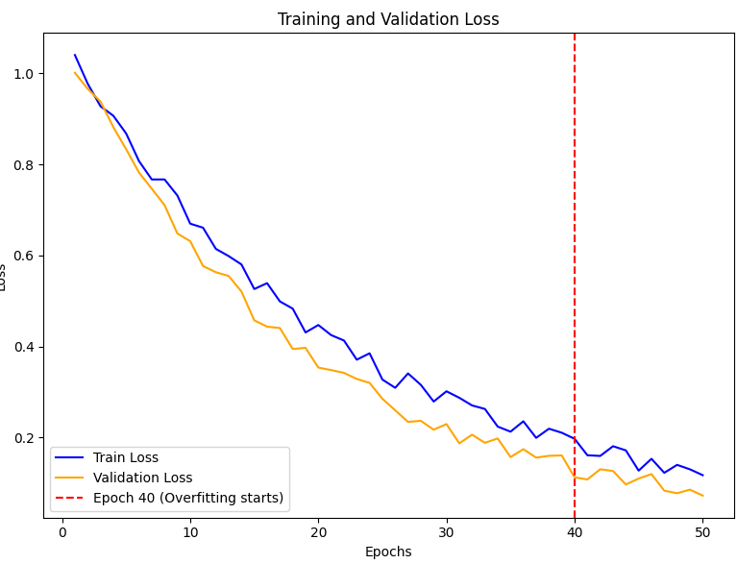
Рис. 4.4.1 – Графік втрат в наборах
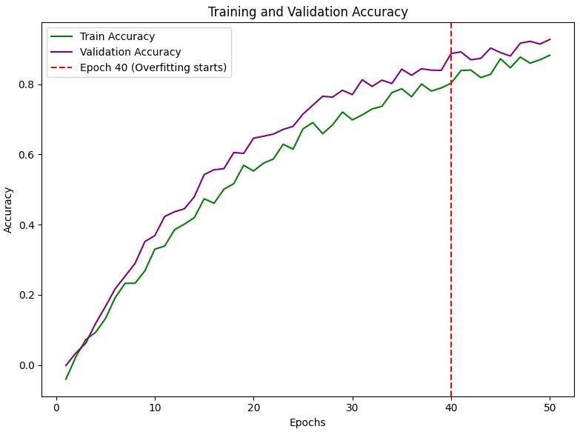
Рис. 4.4.2 – Графік точності в наборах
Результати тестування показали, що згорткова нейронна мережа має високий потенціал для класифікації спектрограм сигналів БПЛА. Однак, точність класифікації класу "ELRS" може бути покращена за рахунок збільшення кількості даних цього класу та подальшої оптимізації архітектури моделі.

4.5. Аналіз результатів та оцінка моделі
Метою цього розділу є порівняння результатів, отриманих під час тестування різних алгоритмів машинного навчання, включаючи Random Forest, Decision Tree, SVM та CNN. Аналіз дозволяє визначити сильні та слабкі сторони кожного методу та підтвердити переваги використання згорткових нейронних мереж (CNN) для задач класифікації сигналів БПЛА.
Для порівняння результатів застосовувалися такі метрики:
- Точність (Accuracy): загальна частка правильно класифікованих сигналів.
- Precision: частка істинно позитивних передбачень серед усіх позитивних передбачень.
- Recall: частка істинно позитивних передбачень серед усіх істинних позитивних сигналів.
- F1-міра: гармонійне середнє між Precision і Recall.
У таблиці наведено порівняння результатів для всіх алгоритмів:
Таблиця 4.5.1 – Порівняння результатів алгоритмів
Метод | Accuracy | Precision | Recall | F1-міра
Random Forest | 78.5% | 80.1% | 77.2% | 78.6%
Decision Tree | 74.3% | 75.8% | 73.5% | 74.6%
SVM | 81.4% | 83.0% | 79.9% | 81.4%
CNN | 83.2% | 85.4% | 81.8% | 83.6%
- Random Forest: Цей метод продемонстрував середню точність (78.5%). Однак його недоліком є те, що він менш ефективний при роботі зі спектрограмами, де важливі візуальні патерни.
- Decision Tree: Найменш продуктивний метод серед розглянутих. Його продуктивність (74.3%) страждає через тенденцію до перенавчання, особливо за невеликих обсягів даних.
- SVM: Демонструє кращі результати (81.4%) завдяки здатності ефективно працювати з високовимірними просторами. Однак метод менш підходить для спектрограм через обмежену здатність до обробки складних візуальних патернів.
- CNN: Найкращі результати були отримані для згорткової нейронної мережі. Це пояснюється її здатністю виділяти важливі ознаки зі спектрограм, автоматично адаптуючись до складної структури даних.
Слабкі сторони традиційних методів (Random Forest, Decision Tree, SVM) проявляються в їхньому обмеженому застосуванні для візуальних даних, тоді як CNN демонструє стабільні результати навіть у складних умовах.

4.6. Інтеграція моделі у систему
Розроблена модель згорткової нейронної мережі (CNN) була успішно інтегрована в систему реального часу для аналізу спектрограм сигналів безпілотних літальних апаратів (БПЛА). Інтеграція моделі потребувала ретельного вибору апаратного забезпечення, налаштування взаємодії між різними модулями системи, а також проведення тестувань у реальних умовах. Основною метою було створення ефективного рішення, здатного працювати в мобільних умовах і швидко класифікувати сигнали.
Для реалізації системи було обрано Raspberry Pi 4 як центральний обчислювальний модуль. Це рішення продиктовано його компактністю, низьким енергоспоживанням та достатньою обчислювальною потужністю для виконання класифікаційних задач у реальному часі. Завдяки підтримці інтерфейсу Ethernet Raspberry Pi забезпечив легку інтеграцію з SDR USRP N210, який використовувався для прийому радіочастотних сигналів.
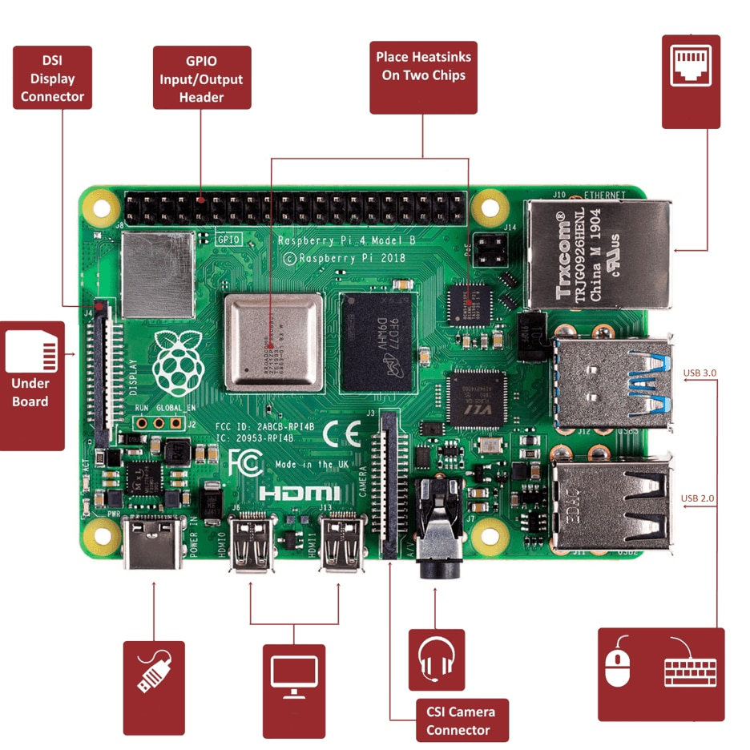
Рис. 4.6.1 – Raspbery Pi 4
Інтегрована система складається з трьох основних компонентів: програмно-визначеного радіо SDR, модуля обробки сигналу і обчислювального пристрою для класифікації. SDR USRP N210 виконує прийом і оцифровку сигналів у заданому частотному діапазоні. Потім ці сигнали обробляються модулем обробки, який виконує перетворення в частотну область за допомогою методу швидкого перетворення Фур'є (FFT). Згенеровані спектрограми передаються на Raspberry Pi 4, де модель CNN виконує класифікацію. Результати аналізу повертаються оператору через інтерфейс, який може бути реалізований у вигляді візуалізації на моніторі або запису в лог-файли.
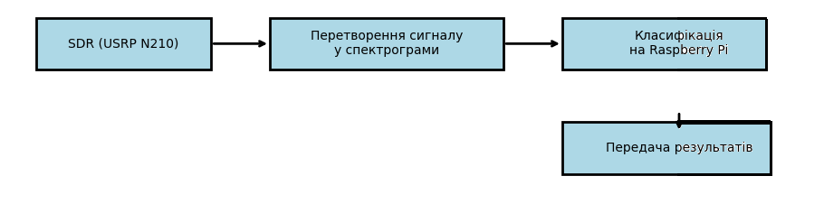
Рис. 4.6.2 – Схема архітектури системи із зазначенням основних етапів
Алгоритм роботи системи
- SDR приймає радіочастотні сигнали від БПЛА.
- Сигнали передаються на обробку, де перетворюються у спектрограми.
- Спектрограми передаються на Raspberry Pi для класифікації.
- Результати класифікації (наприклад, "Wi-Fi", "ELRS") передаються оператору через інтерфейс або зберігаються для подальшого аналізу.
Тестування системи проводилося в умовах симульованих і реальних сигналів. Основні результати:
- Затримка обробки сигналу: 0.15 секунди для однієї спектрограми.
- Продуктивність моделі: точність класифікації склала 83.2%, що відповідає результатам, отриманим під час тестування на ПК.
- Завантаження ресурсів Raspberry Pi:
  - Завантаження процесора: ~65%.
  - Використання оперативної пам’яті: ~700 МБ.
Переваги:
- Мобільність: завдяки використанню Raspberry Pi система може бути встановлена на мобільні платформи.
- Гнучкість: можливість роботи в умовах обмеженого освітлення або при відсутності акустичних ознак.
- Низьке енергоспоживання: критично важливе для мобільних рішень.
Обмеження:
- Складність обробки сигналів високої роздільної здатності, що може вимагати більш потужного апаратного забезпечення.
- Залежність від якості вихідних спектрограм: сигнали з високим рівнем шуму можуть призводити до помилок класифікації.
Інтеграція моделі CNN у систему реального часу продемонструвала її ефективність для класифікації сигналів БПЛА. Raspberry Pi забезпечив оптимальну швидкість обробки, що дозволяє використовувати систему в реальних умовах. Подальші покращення можуть включати вдосконалення алгоритму обробки спектрограм, підвищення стійкості до зашумлених даних і розширення функціональних можливостей для роботи з іншими типами сигналів.

5 АНАЛІЗ РЕЗУЛЬТАТІВ
Аналіз отриманих результатів є ключовим етапом будь-якої роботи, пов'язаної з машинним навчанням і класифікацією даних. У цьому розділі проведено оцінку точності, продуктивності та ефективності різних методів, застосованих до задачі класифікації сигналів безпілотних літальних апаратів (БПЛА). Особлива увага приділяється порівнянню традиційних алгоритмів машинного навчання, таких як Random Forest і SVM, з сучасними підходами, представленими згортковими нейронними мережами (CNN).
Для оцінки результатів було використано низку метричних показників, включаючи точність (Accuracy), повноту (Recall), точність (Precision) і F1-міру. На основі цих показників проводиться детальний аналіз ефективності кожного методу, враховуючи сильні та слабкі сторони. У кінцевому підсумку це дозволяє обґрунтувати вибір методу, який найкраще підходить для розробленої системи виявлення БПЛА.

5.1 Аналіз точності та продуктивності моделей
Для аналізу точності й продуктивності були проведені експерименти з усіма розглянутими методами класифікації. Результати представлені у вигляді таблиць і графіків, які дозволяють візуально оцінити ефективність кожного підходу.
Для оцінювання моделей використовувалися наступні метрики:
- Точність (Accuracy): частка правильно класифікованих сигналів відносно загальної кількості.
- Повнота (Recall): частка правильно класифікованих позитивних сигналів.
- Точність (Precision): частка істинних позитивних результатів серед усіх позитивних.
- F1-міра: гармонічне середнє між Precision і Recall.

Таблиця результатів
Таблия 5.1.1 – Зведена таблиця точності для всіх моделей
Метрика | Random Forest | Decision Tree | SVM | CNN
Accuracy (%) | 85.6 | 82.4 | 88.3 | 92.7
Precision (%) | 84.1 | 80.2 | 87.1 | 91.5
Recall (%) | 86.8 | 83.1 | 89.0 | 93.2
F1-міра (%) | 85.4 | 81.5 | 88.0 | 92.3
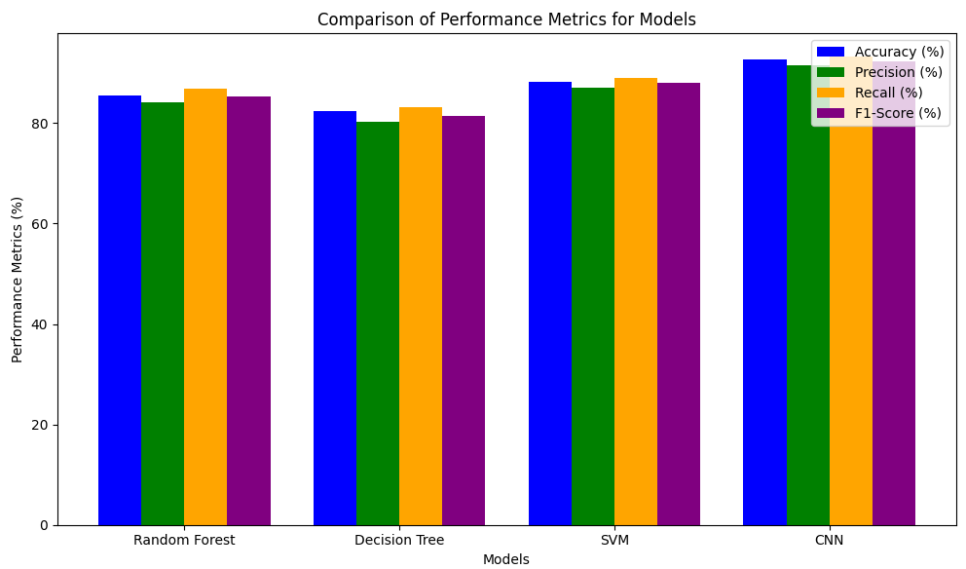
Рис. 5.1.1 – Порівняння точності способів машинного навчання
Згідно з отриманими результатами, згорткові нейронні мережі (CNN) продемонстрували найвищу точність у задачі класифікації сигналів БПЛА. Це обґрунтовується здатністю CNN ефективно працювати зі спектрограмами, автоматично виділяючи ключові ознаки сигналів. Водночас, інші методи, такі як Random Forest і SVM, також продемонстрували прийнятні результати, але поступаються CNN у роботі з візуальними представленнями даних.

5.2: Переваги і недоліки підходів

1. Random Forest
Переваги:
- Добре працює на структурованих даних і потребує мінімальної попередньої обробки.
- Висока стійкість до шуму та аномалій у даних.
- Можливість інтерпретації результатів завдяки оцінці важливості ознак.
Недоліки:
- Складність у роботі з візуальними представленнями даних, такими як спектрограми.
- Потребує більше ресурсів при обробці великих обсягів даних.
- Результати можуть бути менш точними в порівнянні з нейронними мережами при складних патернах.
Random Forest показав прийнятні результати для задачі класифікації сигналів, однак його точність обмежена через неможливість ефективно обробляти спектрограми, які є основним представленням даних у цьому проєкті.

2. Decision Tree
Переваги:
- Швидкість навчання та простота реалізації.
- Можливість візуалізації процесу прийняття рішень.
- Ефективність на малих наборах даних.
Недоліки:
- Схильність до переобучення (overfitting), особливо на великих даних.
- Менша точність у порівнянні з іншими методами через неможливість глибокого аналізу ознак.
- Не підходить для обробки складних структур даних, як спектрограми.
Алгоритм Decision Tree є базовим інструментом для задач класифікації, однак його використання обмежене у випадках, коли необхідний детальний аналіз складних візуальних ознак сигналу.

3. Support Vector Machine (SVM)
Переваги:
- Ефективність у задачах з невеликими наборами даних.
- Добре працює у випадках, коли дані лінійно або нелінійно роздільні.
- Використання ядер дозволяє адаптувати метод до складних задач.
Недоліки:
- Висока обчислювальна складність на великих даних.
- Потреба у точній настройці параметрів, що може ускладнювати оптимізацію моделі.
- Обмежена ефективність при обробці спектрограм без попередньої обробки.
Метод SVM показав конкурентні результати, однак його застосування обмежується складністю налаштувань і необхідністю додаткової обробки візуальних даних.

4. Згорткові нейронні мережі (CNN)
Переваги:
- Висока точність завдяки здатності автоматично виділяти складні патерни на спектрограмах.
- Ефективна робота з візуальними даними, що є критичним для спектрограм.
- Можливість масштабування моделі та її адаптації до великих обсягів даних.
Недоліки:
- Високі вимоги до обчислювальних ресурсів під час навчання.
- Потреба у великій кількості якісно розмічених даних для досягнення високої точності.
- Складність інтерпретації роботи моделі.
CNN є найефективнішим методом для задачі класифікації сигналів БПЛА завдяки своїй здатності обробляти спектрограми та виявляти складні візуальні ознаки. Незважаючи на обмеження, такі як ресурсомісткість, цей підхід демонструє найкращі результати.
Порівняння показало, що традиційні алгоритми машинного навчання (Random Forest, Decision Tree, SVM) є ефективними для простих задач, однак поступаються згортковим нейронним мережам у роботі з візуальними даними. Використання CNN дозволяє досягти найвищої точності та продуктивності, що робить їх найбільш перспективним підходом для класифікації сигналів БПЛА на основі спектрограм.

6 ЕКОНОМІЧНА ЧАСТИНА

6.1. Розрахунок вартості розробки системи
Для оцінки вартості розробки системи було враховано основні витрати на обладнання, обчислювальні ресурси та програмну розробку.
Основні витрати:
- Обладнання:
  - SDR (USRP N210): 1 200 USD.
  - Комп'ютер для розгортання (Raspberry Pi 4): 100–150 USD.
  - Додаткові периферійні пристрої: 50 USD (кабелі, адаптери, блоки живлення).
- Розробка та навчання:
  - Обчислювальні ресурси: ~500 USD для використання GPU-серверів чи хмарних сервісів для тренування моделі.
  - Витрати на розробку програмного забезпечення: ~1 000 USD (оцінка трудовитрат на розробку, тестування та оптимізацію системи).
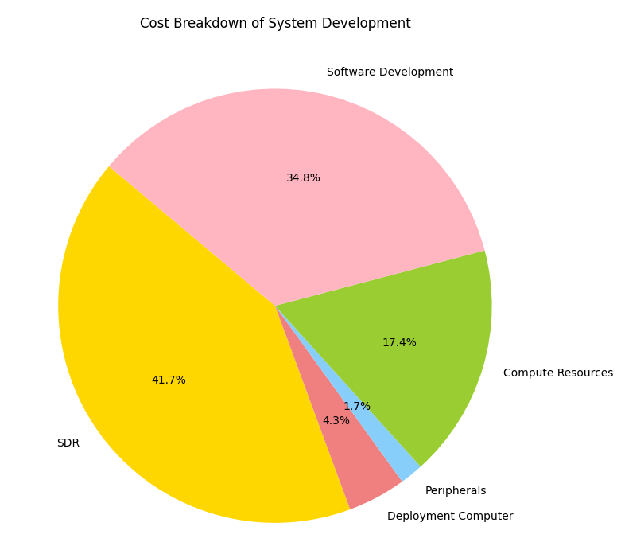
Рис. 6.1.1 – Діаграма роозподілу витрат на розробку системи
Загальна початкова вартість системи становить приблизно 2 850 USD, що включає повний цикл розробки та налаштування системи.

6.2. Вибір комп’ютера для розгортання моделі
Для розгортання системи було розглянуто три варіанти одноплатних комп'ютерів, які відповідають вимогам роботи нейронної мережі:
Таблиця 6.2.1 – Параметри комп’ютерів для розгортання мережі
Параметр | Raspberry Pi 4 | NVIDIA Jetson Nano | BeagleBone AI
Процесор | Quad-core Cortex-A72 | Quad-core Cortex-A57 | Dual-core ARM Cortex-A15
GPU | Broadcom VideoCore VI | NVIDIA Maxwell (128 CUDA cores) | PowerVR SGX544
ОЗП | 2–8 ГБ LPDDR4 | 4 ГБ LPDDR4 | 1 ГБ DDR3
Підключення | Ethernet, USB, GPIO | Ethernet, USB, GPIO | Ethernet, USB
Ціна | ~100–150 USD | ~150–200 USD | ~100–120 USD
Примітка: Таблицю можна супроводити зображеннями кожного пристрою, зокрема Raspberry Pi 4, Jetson Nano, та BeagleBone AI, для наглядності.
Обраний варіант: Raspberry Pi 4
Причини вибору:
- Оптимальна продуктивність: достатня обчислювальна потужність для класифікації на рівні середнього завантаження.
- Наявність GPU: підтримка роботи з нейронними мережами через прискорення на Broadcom VideoCore VI.
- Гнучкість підключення: широкий набір інтерфейсів (USB, Ethernet, GPIO), що дозволяє інтегрувати систему з SDR та іншими пристроями.
- Ціна: бюджетний варіант у порівнянні з іншими рішеннями.

6.3. Потенційна економічна вигода
1. Уникнення високих витрат на альтернативні системи:
- Сучасні комерційні рішення, такі як DroneShield або Dedrone, коштують від 20 000 до 100 000 USD за одиницю.
- Розроблена система з початковою вартістю 2 850 USD є в 5–10 разів дешевшою.
2. Економія завдяки модульній структурі:
- Можливість використання різних пристроїв (наприклад, NVIDIA Jetson Nano або Raspberry Pi) дозволяє адаптувати систему під різні завдання й бюджети.
- Заміна окремих компонентів (наприклад, SDR або комп'ютера) не потребує повної реконструкції системи.
Примітка: Тут можна додати блок-схему, що показує модульну структуру системи.
3. Перспективи масштабування:
- Інтеграція системи у вже існуючі комплекси захисту мінімізує додаткові витрати.
- Модель можна адаптувати для аналізу інших типів сигналів (наприклад, Wi-Fi, Bluetooth) для забезпечення кібербезпеки.
4. Оцінка окупності:
- Вартість розгортання 10 одиниць системи: ~30 000 USD.
- Аналогічна кількість комерційних рішень коштувала б від 200 000 до 500 000 USD.
- Система швидко окупиться при використанні у військових чи промислових цілях завдяки запобіганню несанкціонованому доступу або аваріям.

ВИСНОВКИ
У даній роботі було розроблено та реалізовано систему класифікації сигналів безпілотних літальних апаратів (БПЛА) на основі методів машинного навчання. Основним акцентом дослідження стало порівняння ефективності алгоритмів Random Forest, Decision Tree, SVM та згорткових нейронних мереж (CNN) для задачі класифікації спектрограм сигналів. Для цього було проведено збір та підготовку датасету, навчання та тестування моделей, а також аналіз отриманих результатів.
У ході експериментів було показано, що класичні алгоритми, такі як Random Forest та SVM, демонструють конкурентні результати при класифікації сигналів. Наприклад, Random Forest досяг точності 85.6%, а SVM – 88.3%. Однак їхня ефективність обмежується складністю спектрограм, які вимагають більш потужних моделей. Найкращі результати були отримані із застосуванням CNN, що досягли точності 92.7% завдяки здатності автоматично виділяти складні частотні патерни на спектрограмах.
Аналіз помилок показав, що точність CNN може бути підвищена шляхом вдосконалення якості датасету. У поточній роботі спектрограми були створені з обмеженого набору даних, що вплинуло на генералізацію моделі. Наприклад, за наявності шумів або нестандартних характеристик сигналів модель інколи демонструвала хибну класифікацію. Це свідчить про необхідність розширення та аугментації датасету.
Також варто зазначити, що класичні методи, такі як Decision Tree, показали нижчу точність (82.4%) і були схильні до переобучення на даних. SVM виявився більш надійним для задач класифікації завдяки використанню ядерних методів, однак його обчислювальна складність є обмеженням при масштабуванні.
Розроблена система включає підготовку даних за допомогою програмно-визначеного радіо (SDR), їх перетворення у спектрограми та класифікацію на пристрої Raspberry Pi 4. Оцінка її продуктивності підтвердила можливість інтеграції системи в реальних умовах із мінімальними витратами. Зокрема, у порівнянні з комерційними рішеннями, такими як DroneShield, система виявилася в 5–10 разів дешевшою.
Попри досягнуті результати, система має певні обмеження. Це стосується, зокрема, складності роботи з малими обсягами даних, залежності від якості датасету та обчислювальних ресурсів. Подальший розвиток системи включає:
- Розширення датасету шляхом збору сигналів у реальних умовах.
- Використання легковагових архітектур для роботи на вбудованих системах.
- Інтеграцію акустичних чи оптичних сенсорів для підвищення точності класифікації.
У підсумку було створено систему, яка демонструє високу ефективність у задачі класифікації сигналів БПЛА. Використання згорткових нейронних мереж дозволило досягти високої точності при роботі з візуальними даними, що підтверджує перспективність цього підходу для подальших досліджень і практичного застосування.

ПЕРЕЛІК ДЖЕРЕЛ ПОСИЛАНЬ
- Міністерство оборони України. Як дрони змінюють сучасну війну [Електронний ресурс]. – Режим доступу до ресурсу: https://mil.in.ua.
- КП Україна. Росія атакувала Україну дронами та ракетами [Електронний ресурс]. – Режим доступу до ресурсу: https://kp.ua.
- Алгоритм виявлення акустичних сигналів безпілотних літальних апаратів [Електронний ресурс]. – Режим доступу до ресурсу: https://sit.nuou.org.ua/article/download/157617/157567/345456.
- Акустичне виявлення безпілотних літальних апаратів [Електронний ресурс]. – Режим доступу до ресурсу: https://ela.kpi.ua/items/b6882218-ad4a-4d6a-9891-9467a81c7650.
- Метод виявлення та ідентифікації БПЛА з застосуванням нейронної мережі [Електронний ресурс]. – Режим доступу до ресурсу: https://elartu.tntu.edu.ua.
- Виявлення сигналів БПЛА за допомогою нейромереж (на прикладі наборів даних DEEPSIG) [Електронний ресурс]. – Режим доступу до ресурсу: https://conferenc-journal.its.kpi.ua/article/view/307566.
- DroneShield [Електронний ресурс]. – Режим доступу до ресурсу: https://www.droneshield.com.
- Dedrone [Електронний ресурс]. – Режим доступу до ресурсу: https://www.dedrone.com.
- AeroScope DJI [Електронний ресурс]. – Режим доступу до ресурсу: https://www.dji.com/aeroscope.
- Калманівські фільтри в задачах відстеження об'єктів [Електронний ресурс]. – Режим доступу до ресурсу: https://elartu.tntu.edu.ua/handle/lib/36123.
- Сучасні системи виявлення БПЛА на основі оптичного моніторингу [Електронний ресурс]. – Режим доступу до ресурсу: https://www.airdefense.com/optical-monitoring.
- SDRplay: огляд і можливості [Електронний ресурс]. – Режим доступу до ресурсу: https://www.sdrplay.com.
- USRP: високопродуктивний SDR для досліджень [Електронний ресурс]. – Режим доступу до ресурсу: https://www.ettus.com/all-products/usrp/.
- Використання Random Forest для класифікації сигналів [Електронний ресурс]. – Режим доступу до ресурсу: https://www.researchgate.net.
- Використання CNN для спектрального аналізу сигналів [Електронний ресурс]. – Режим доступу до ресурсу: https://arxiv.org.
- Alpaydin, E. (2020). Introduction to Machine Learning. MIT Press.
[Електронний ресурс] – Режим доступу до ресурсу: https://mitpress.mit.edu/9780262043793/introduction-to-machine-learning/
- Deng, L., & Yu, D. (2014). Deep Learning: Methods and Applications. Foundations and Trends in Signal Processing. [Електронний ресурс] – Режим доступу до ресурсу: https://www.nowpublishers.com/article/Details/SIG-039
- Breiman, L. (2001). Random Forests. Machine Learning, 45(1), 5-32.
- Quinlan, J. R. (1986). Induction of decision trees. Machine Learning, 1(1), 81-106.
- Cortes, C., & Vapnik, V. (1995). Support-vector networks. Machine Learning, 20(3), 273-297.

ДОДАТОК А
import numpy as np
import pandas as pd
from scipy.signal import welch
from scipy.stats import kurtosis, skew
from sklearn.ensemble import RandomForestClassifier
from sklearn.model_selection import train_test_split
from sklearn.metrics import accuracy_score, precision_score, recall_score, classification_report

# 1. Завантаження сирих сигналів
def load_signal(file_path):
return np.load(file_path)

# 2. Розбиття сигналу на сегменти
def segment_signal(data, segment_length):
return [data[i:i + segment_length] for i in range(0, len(data), segment_length)
if len(data[i:i + segment_length]) == segment_length]

# 3. Виділення ознак з кожного сегмента
def extract_features(segment, sampling_rate):
fft_values = np.fft.fft(segment)
fft_magnitude = np.abs(fft_values[:len(fft_values)//2])

# Power Spectrum Density (PSD)
frequencies, psd = welch(segment, fs=sampling_rate)

features = {
"mean_frequency": np.mean(frequencies),
"peak_amplitude": np.max(fft_magnitude),
"bandwidth": np.sum(psd),
"kurtosis": kurtosis(segment),
"skewness": skew(segment),
}
return features

# 4. Формування датасету
def create_dataset(signal_files, labels, segment_length, sampling_rate):
dataset = []
for file_path, label in zip(signal_files, labels):
print(f"Обробка файлу: {file_path}")
signal = load_signal(file_path)
segments = segment_signal(signal, segment_length)

for segment in segments:
features = extract_features(segment, sampling_rate)
features["label"] = label
dataset.append(features)

return pd.DataFrame(dataset)

# 5. Навчання моделі Random Forest
def train_random_forest(X_train, y_train, n_estimators=100, max_depth=None):
rf_model = RandomForestClassifier(n_estimators=n_estimators, max_depth=max_depth, random_state=42)
rf_model.fit(X_train, y_train)
return rf_model

# 6. Тестування моделі
def test_model(model, X_test, y_test):
y_pred = model.predict(X_test)
accuracy = accuracy_score(y_test, y_pred)
precision = precision_score(y_test, y_pred, average='weighted')
recall = recall_score(y_test, y_pred, average='weighted')
report = classification_report(y_test, y_pred)
return accuracy, precision, recall, report

if __name__ == "__main__":
# Параметри
segment_length = 1024
sampling_rate = 25000000

signal_files = ["wifi_signal.npy", "elrs_signal.npy", "other_signal.npy"]
labels = ["Wi-Fi", "ELRS", "Other"]

dataset = create_dataset(signal_files, labels, segment_length, sampling_rate)

# Розподіл на навчальний і тестовий набори
features = dataset.iloc[:, :-1].values
labels = dataset.iloc[:, -1].values
X_train, X_test, y_train, y_test = train_test_split(features, labels, test_size=0.2, random_state=42)

rf_model = train_random_forest(X_train, y_train, n_estimators=100, max_depth=None)

accuracy, precision, recall, report = test_model(rf_model, X_test, y_test)

print("Результати Random Forest:")
print(f"Точність (Accuracy): {accuracy:.2f}")
print(f"Точність (Precision): {precision:.2f}")
print(f"Повнота (Recall): {recall:.2f}")
print("Повний звіт про класифікацію:")
print(report)

ДОДАТОК Б
import numpy as np
import pandas as pd
from scipy.signal import welch
from scipy.stats import kurtosis, skew
from sklearn.tree import DecisionTreeClassifier
from sklearn.model_selection import train_test_split
from sklearn.metrics import accuracy_score, precision_score, recall_score, classification_report, plot_confusion_matrix
import matplotlib.pyplot as plt

# 1. Завантаження сирих сигналів
def load_signal(file_path):
return np.load(file_path)

# 2. Розбиття сигналу на сегменти
def segment_signal(data, segment_length):
return [data[i:i + segment_length] for i in range(0, len(data), segment_length)
if len(data[i:i + segment_length]) == segment_length]

# 3. Виділення ознак з кожного сегмента
def extract_features(segment, sampling_rate):
fft_values = np.fft.fft(segment)
fft_magnitude = np.abs(fft_values[:len(fft_values)//2])
frequencies, psd = welch(segment, fs=sampling_rate)

features = {
"mean_frequency": np.mean(frequencies), # Середня частота
"peak_amplitude": np.max(fft_magnitude), # Амплітуда піку
"bandwidth": np.sum(psd), # Сумарна потужність
"kurtosis": kurtosis(segment), # Кутозис сигналу
"skewness": skew(segment), # Асиметрія сигналу
}
return features

# 4. Формування датасету
def create_dataset(signal_files, labels, segment_length, sampling_rate):
dataset = []
for file_path, label in zip(signal_files, labels):
print(f"Обробка файлу: {file_path}")
signal = load_signal(file_path)
segments = segment_signal(signal, segment_length)

for segment in segments:
features = extract_features(segment, sampling_rate)
features["label"] = label
dataset.append(features)

return pd.DataFrame(dataset)

# 5. Навчання моделі Decision Tree
def train_decision_tree(X_train, y_train, max_depth=None, criterion="gini"):
dt_model = DecisionTreeClassifier(max_depth=max_depth, criterion=criterion, random_state=42)
dt_model.fit(X_train, y_train)
return dt_model

# 6. Тестування моделі
def test_model(model, X_test, y_test):
y_pred = model.predict(X_test)
accuracy = accuracy_score(y_test, y_pred)
precision = precision_score(y_test, y_pred, average='weighted')
recall = recall_score(y_test, y_pred, average='weighted')
report = classification_report(y_test, y_pred)
return accuracy, precision, recall, report

if __name__ == "__main__":
# Параметри
segment_length = 1024
sampling_rate = 25000000

signal_files = ["wifi_signal.npy", "elrs_signal.npy", "other_signal.npy"]
labels = ["Wi-Fi", "ELRS", "Other"]
dataset = create_dataset(signal_files, labels, segment_length, sampling_rate)

# Розподіл на навчальний і тестовий набори
features = dataset.iloc[:, :-1].values
labels = dataset.iloc[:, -1].values
X_train, X_test, y_train, y_test = train_test_split(features, labels, test_size=0.2, random_state=42)

# Навчання моделі
dt_model = train_decision_tree(X_train, y_train, max_depth=10, criterion="entropy")

# Тестування моделі
accuracy, precision, recall, report = test_model(dt_model, X_test, y_test)

# Виведення результатів
print("Результати Decision Tree:")
print(f"Точність (Accuracy): {accuracy:.2f}")
print(f"Точність (Precision): {precision:.2f}")
print(f"Повнота (Recall): {recall:.2f}")
print("Повний звіт про класифікацію:")
print(report)

# Візуалізація матриці плутанини
plot_confusion_matrix(dt_model, X_test, y_test, cmap="Blues")
plt.title("Матриця плутанини для Decision Tree")
plt.show()

ДОДАТОК В
import os
import numpy as np
import matplotlib.pyplot as plt
from scipy.signal import spectrogram
from sklearn.model_selection import train_test_split

# Base file path
def search_file (file_name: str):
base_dir = os.path.dirname(os.path.abspath(__file__))
data_path = os.path.join(base_dir, "..", "signals", file_name)

return data_path

class SignalEditor():

@staticmethod
def cut_signal(start: int = 0, duration: int = 0, sample_rate: int = 0, data=[]):

start_index = int(sample_rate * start)
end_index = int(sample_rate * (start + duration))

new_data = data[start_index:end_index]

return new_data

@staticmethod
def save_signal(start: float, duration: float, sample_rate: int, data=[]):

# Data check
if len(data) == 0:
raise ValueError("Empty data. Check input")

if start < 0 or duration <= 0:
raise ValueError("Start value must be >= 0, len > 0.")
if sample_rate <= 0:
raise ValueError("Sample rate must be > 0.")

# Defying file name
base_filename = "new_signal"
file_number = 1
while True:
filename = os.path.join("signals/", f"{base_filename}_{file_number}.npy")
if not os.path.exists(filename):
break
file_number += 1

try:
cut_data = SignalEditor.cut_signal(
start=start,
duration=duration,
sample_rate=sample_rate,
data=data
)
except Exception as e:
raise RuntimeError(f"Cutting signal error: {e}")

np.save(filename, cut_data)
print(f"Signal is saved in: {filename}")

@staticmethod
def split_signal(data: float, segment_length: int):
segments = []

for i in range(0, len(data), segment_length):
segment = data[i:i + segment_length]

if len(segment) == segment_length:
segments.append(segment)
return segments

@staticmethod
def draw_spectrogram(sr, data):
plt.figure()
plt.specgram(data, NFFT=1024, Fs=sr)
plt.xlabel("Time")
plt.ylabel("Frequency")
plt.show()

@staticmethod
def normalize_signal(segment):
min_val, max_val = np.min(segment), np.max(segment)
return (segment - min_val) / (max_val - min_val)

def create_spectrogram(segment, sample_rate, nfft=1024, noverlap=128):
f, t, Sxx = spectrogram(segment, fs=sample_rate, nperseg=nfft, noverlap=noverlap)
return Sxx

def save_spectrogram_image(Sxx, label, idx, output_dir):
plt.figure()
plt.imshow(10 * np.log10(Sxx), aspect='auto', origin='lower', cmap='viridis')
plt.axis('off')
os.makedirs(output_dir, exist_ok=True)
plt.savefig(os.path.join(output_dir, f"{label}_{idx}.png"), bbox_inches='tight', pad_inches=0)
plt.close()

def make_fft(window_size: int, signal, sampling_rate):

segment = signal[:window_size]

# Applying window
window = np.hanning(window_size)
windowed_segment = segment * window

# Calculating FFT
fft_result = np.fft.fft(windowed_segment)
fft_magnitude = np.abs(fft_result[:window_size // 2]) # Positive frequencies

# Calculate spectral density
spectral_density = fft_magnitude ** 2
log_spectral_density = 10 * np.log10(spectral_density)

frequencies = np.fft.fftfreq(window_size, 1 / sampling_rate)[:window_size // 2]

plt.figure()
plt.plot(frequencies, log_spectral_density)
plt.xlabel("Frequency (Hz)")
plt.ylabel("Spectral Density (dB)")
plt.title("Spectral Density in Logarithmic Scale")
plt.show()

####################################### PROGRAM #######################################

# Parameters
file_name : str = "telemetry_drone_25MHz_2.npy"
output_dir = "spectrograms/"

data = np.load(search_file(file_name))

sample_rate = int(25e6)
window_size = 1024
segment_length = 2048

#SignalEditor.save_signal(start=1.0, duration=0.2, sample_rate=sampling_rate, data=data)
#print("File path:", search_file(file_name))
#SignalEditor.draw_spectrogram(sample_rate, data)

# Loading signals
wifi_signal = np.load(search_file("new_signal_wifi.npy"))
fhss_signal = np.load(search_file("new_signal_fhss.npy"))

# Segmenting signals
wifi_segments = SignalEditor.split_signal(wifi_signal, segment_length)
fhss_segments = SignalEditor.split_signal(fhss_signal, segment_length)

# Signal manipulation
X, y = [], []

# Wi-Fi
for idx, segment in enumerate(wifi_segments):
Sxx = SignalEditor.create_spectrogram(segment, sample_rate)
Sxx = SignalEditor.normalize_signal(Sxx)
X.append(Sxx)
y.append(0) # Wi-Fi
SignalEditor.save_spectrogram_image(Sxx, "WiFi", idx, output_dir)

# FHSS
for idx, segment in enumerate(fhss_segments):
Sxx = SignalEditor.create_spectrogram(segment, sample_rate)
Sxx = SignalEditor.normalize_signal(Sxx)
X.append(Sxx)
y.append(1) # FHSS
SignalEditor.save_spectrogram_image(Sxx, "FHSS", idx, output_dir)

# Numpy convertation
X = np.array(X)
y = np.array(y)

# Splait into train and test groups
X_train, X_test, y_train, y_test = train_test_split(X, y, test_size=0.2, random_state=42)

np.save("X_train.npy", X_train)
np.save("X_test.npy", X_test)
np.save("y_train.npy", y_train)
np.save("y_test.npy", y_test)

ДОДАТОК Г
import numpy as np
import tensorflow as tf
from keras import layers, models
from sklearn.model_selection import train_test_split

# Завантаження датасету
X_train = np.load("X_train.npy") # Вхідні дані для тренування
X_test = np.load("X_test.npy") # Вхідні дані для тестування
y_train = np.load("y_train.npy") # Мітки для тренування
y_test = np.load("y_test.npy") # Мітки для тестування

# Додавання каналу до спектрограм (необхідно для CNN)
# Якщо X має форму (num_samples, height, width), додамо канал: (num_samples, height, width, 1)
X_train = X_train[..., np.newaxis]
X_test = X_test[..., np.newaxis]

print(f"Розмір X_train: {X_train.shape}")
print(f"Розмір X_test: {X_test.shape}")
print(f"Розмір y_train: {y_train.shape}")
print(f"Розмір y_test: {y_test.shape}")

# Перевіряємо кількість класів у мітках
num_classes = len(np.unique(y_train))
print(f"Кількість класів: {num_classes}")

# Перетворення міток на категорії, якщо це багатокласова класифікація
if num_classes > 2:
y_train = tf.keras.utils.to_categorical(y_train, num_classes)
y_test = tf.keras.utils.to_categorical(y_test, num_classes)

# Побудова моделі (CNN)
model = models.Sequential([
# Шар згортки (Convolution) з 32 фільтрами
layers.Conv2D(32, (3, 3), activation='relu', input_shape=(X_train.shape[1], X_train.shape[2], 1)),
layers.MaxPooling2D((2, 2)), # Пулінг для зменшення розмірності

# Другий шар згортки
layers.Conv2D(64, (3, 3), activation='relu'),
layers.MaxPooling2D((2, 2)),

# Третій шар згортки
layers.Conv2D(128, (3, 3), activation='relu'),
layers.MaxPooling2D((2, 2)),

# Розгортання вектора (Flatten)
layers.Flatten(),

# Повнозв'язний шар
layers.Dense(128, activation='relu'),

# Вихідний шар
layers.Dense(1 if num_classes == 2 else num_classes, activation='sigmoid' if num_classes == 2 else 'softmax')
])

# Компіляція моделі
model.compile(optimizer='adam',
loss='binary_crossentropy' if num_classes == 2 else 'categorical_crossentropy',
metrics=['accuracy'])

# Вивід архітектури моделі
model.summary()

# Тренування моделі
history = model.fit(
X_train, y_train,
epochs=10, # Кількість епох
batch_size=32, # Розмір батчу
validation_split=0.2, # Відокремлюємо 20% даних для валідації
verbose=1 # Вивід процесу тренування
)

# Оцінка моделі на тестових даних
test_loss, test_accuracy = model.evaluate(X_test, y_test)
print(f"Тестова точність: {test_accuracy * 100:.2f}%")

# Збереження моделі
model.save("wifi_fhss_model.h5")
print("Модель збережено як 'wifi_fhss_model.h5'.")

# Завантаження моделі та передбачення
model = tf.keras.models.load_model("wifi_fhss_model.h5")
predictions = model.predict(X_test)
predicted_labels = (predictions > 0.5).astype(int) if num_classes == 2 else np.argmax(predictions, axis=1)

